КВАЛІФІКАЦІЙНА РОБОТА

КРФМБ.122.042.008.2026.ПЗ

МЕЛЬНИКА ОЛЕКСІЯ
ОЛЕКСАНДРОВИЧА

ЖИТОМИРСЬКИЙ АГРОТЕХНІЧНИЙ ФАХОВИЙ КОЛЕДЖ
Відділення інженерної інфраструктури та комп'ютерних наук
Циклова комісія спеціальності «Комп’ютерні науки»

Реєстраційний № _______
Дата реєстрації _________

РОЗРОБКА P2P-ПЛАТФОРМИ ДЛЯ ОБМІНУ
ЦИФРОВИМИ АКТИВАМИ

Пояснювальна записка
до кваліфікаційної роботи
здобувача фахової передвищої освіти
галузі знань 12 Інформаційні технології
спеціальності 122 Комп’ютерні науки
освітньо-професійної програми Комп’ютерні науки
кваліфікації фахового молодшого бакалавра з
комп’ютерних наук
групи П-42
МЕЛЬНИКА Олексія Олександровича

Керівник:
ГАБРІЙЧУК Наталя Ігорівна

2026
РЕФЕРАТ
Пояснювальна записка: 58 сторінок, 11 рисунків, 10 джерел.
КЛЮЧОВІ СЛОВА: ВЕБ‑ПЛАТФОРМА, FULL‑STACK, HTTP‑ONLY COOKIES, JWT, NODE.JS, POSTGRESQL, REACT, TYPESCRIPT, UX/UI
Об’єкт дослідження — процес організації та здійснення операцій з обміну цифровими активами у веб-середовищі.
Предмет дослідження — методи, засоби та технології розробки безпечної P2P-платформи для обміну цифровими активами з використанням сучасної клієнт-серверної архітектури.
Мета роботи — створення full-stack P2P-платформи для обміну цифровими активами, яка забезпечує реєстрацію та авторизацію користувачів, управління цифровими активами, поповнення балансу, перегляд фінансових операцій та безпечну взаємодію між користувачами з використанням сучасних механізмів автентифікації й захисту даних.
У ході роботи проведено аналіз предметної області, визначено функціональні та нефункціональні вимоги до системи, а також обґрунтовано вибір технологій: Node.js та Express для серверної частини, React і TypeScript для клієнтської частини, PostgreSQL як системи керування базою даних, а також JWT для реалізації безпечної автентифікації та авторизації користувачів.
Спроєктовано архітектуру платформи та базу даних, розроблено REST API для взаємодії між клієнтською і серверною частинами, а також реалізовано клієнтський інтерфейс із використанням React Router та Axios.
Результатом роботи є P2P-платформа для обміну цифровими активами, яка дозволяє користувачам керувати власними активами, поповнювати баланс, переглядати історію операцій та безпечно взаємодіяти із системою через веб-інтерфейс.

ЗМІСТ
ПЕРЕЛІК УМОВНИХ ПОЗНАЧЕНЬ, СИМВОЛІВ, ОДИНИЦЬ, СКОРОЧЕНЬ І ТЕРМІНІВ 4
ВСТУП 5
1 ОГЛЯД ТА АНАЛІЗ ТЕХНОЛОГІЙ ДЛЯ РОЗРОБКИ P2P-ПЛАТФОРМИ ДЛЯ ОБМІНУ ЦИФРОВИМИ АКТИВАМИ 7
1.1 Постановка основної задачі проекту 7
1.2 Вибір технологій для розробки веб-платформи 9
1.3 Висновки до розділу 1 11
2 ПРОЄКТУВАННЯ ВЕБ-ПЛАТФОРМИ ДЛЯ ОБМІНУ ЦИФРОВИМИ АКТИВАМИ 13
2.1 Аналіз вимог та потреб веб-додатку 13
2.2 Функціональні вимоги 14
2.3 Нефункціональні вимоги 15
2.4 Дослідження конкурентів 17
2.5 Визначення вимог до користувацького інтерфейсу 18
2.6 Дизайн інтерфейсу користувача 19
2.7 Висновки до розділу 2 20
3 РОЗРОБКА ВЕБ-ПЛАТФОРМИ ДЛЯ ОБМІНУ ЦИФРОВИМИ
АКТИВАМИ 22
3.1 Структура веб-платформи 22
3.2 Структура веб-платформи 25
3.3 Технічна реалізація веб-платформи для обміну цифровими активами 30
3.4 Висновки до розділу 3 53
ВИСНОВКИ 56
СПИСОК ВИКОРИСТАНИХ ДЖЕРЕЛ ТА ЛІТЕРАТУРИ 58

ПЕРЕЛІК УМОВНИХ ПОЗНАЧЕНЬ, СИМВОЛІВ, ОДИНИЦЬ, СКОРОЧЕНЬ І ТЕРМІНІВ
API (Application Programming Interface) — набір протоколів та інструментів для взаємодії між клієнтською частиною та сервером.
CRUD (Create, Read, Update, Delete) — базовий функціонал для роботи з даними (створення, читання, оновлення, видалення записів у БД).
CSS (Cascading Style Sheets) — мова опису зовнішнього вигляду та стилізації елементів інтерфейсу веб-платформи.
E2E (End-to-End) — стратегія автоматизованого тестування, що імітує реальні дії користувача від старту до завершення бізнес-процесу.
JWT (JSON Web Token) — стандарт безпечної передачі даних у вигляді об'єкта JSON, що використовується для автентифікації користувачів.
MS SQL Server — система керування реляційними базами даних, що забезпечує транзакційність та цілісність інформації.
SPA (Single Page Application) — технологія побудови веб-додатку, що динамічно оновлює контент без повного перезавантаження сторінок браузером.
UI/UX (User Interface / User Experience) — сукупність візуальних та структурних рішень, що визначають зручність взаємодії користувача з платформою.
VS Code — кросплатформне інтегроване середовище розробки, що використовується для написання, налагодження та підтримки вихідного коду проєкту.
Web-платформа — комплекс програмно-технічних засобів для надання доступу до цифрового контенту через мережу Інтернет.

ВСТУП
У сучасному цифровому середовищі дедалі більшого поширення набувають платформи, що забезпечують обмін цифровими активами між користувачами без залучення посередників. Зростання популярності електронних фінансових інструментів та цифрових ресурсів зумовлює потребу в надійних програмних рішеннях, здатних забезпечити безпечне та ефективне проведення таких операцій. Організація процесу обміну потребує сучасного підходу до проєктування інформаційних систем, а веб-технології стають основою для реалізації подібних сервісів. Попри наявність різноманітних платформ, залишається актуальною потреба у зручному, безпечному та функціональному веб-застосунку для P2P-обміну цифровими активами, який поєднуватиме сучасні механізми автентифікації, захисту даних та управління користувацькими операціями.
Моя кваліфікаційна робота присвячена створенню повноцінної P2P-платформи для обміну цифровими активами. Розроблена система є full-stack веб-застосунком, який поєднує серверну частину та клієнтський інтерфейс в єдине програмне рішення. Платформа надає користувачам можливість реєструвати облікові записи, проходити автентифікацію та працювати в особистому кабінеті, а також безпечно створювати, переглядати та керувати оголошеннями щодо обміну цифровими активами, здійснювати операції між учасниками системи та контролювати власну активність.
Основною метою роботи є розробка сучасної, безпечної та зручної P2P-платформи для обміну цифровими активами. Система повинна забезпечувати повноцінне управління користувацькими обліковими записами, включаючи реєстрацію, автентифікацію та захист персональних даних за допомогою надійних механізмів авторизації. Функціональні можливості платформи передбачають створення, перегляд, редагування та видалення оголошень про обмін цифровими активами, а також управління операціями між користувачами. Важливою складовою є реалізація зручних засобів пошуку, фільтрації та відображення доступних пропозицій. Крім того, система повинна забезпечувати надійне та структуроване зберігання інформації, гарантуючи кожному користувачеві доступ виключно до власних даних та історії виконаних операцій.
Для розробки платформи використано сучасний стек технологій:
Серверна частина: Серверна частина: Node.js та Express використовуються для розробки продуктивного та масштабованого API. Мова програмування TypeScript забезпечує статичну типізацію, що підвищує надійність і якість коду. Для автентифікації користувачів реалізовано JWT-авторизацію. З метою покращення безпеки токени зберігаються в HTTP-Only cookies, що зменшує ризик їх викрадення через XSS-атаки. Захист паролів забезпечується шляхом їх хешування за допомогою бібліотеки Argon2.
База даних: Для зберігання та обробки інформації використовується PostgreSQL. Управління базою даних, створення таблиць, налаштування зв’язків між сутностями та виконання запитів здійснюється за допомогою pgAdmin 4. Це дозволяє ефективно працювати з даними користувачів, цифрових активів та історією операцій на платформі.
Клієнтська частина: Для розробки користувацького інтерфейсу використовується React, що забезпечує створення динамічного та компонентного вебзастосунку. Навігація між сторінками реалізована за допомогою React Router. Для взаємодії з серверною частиною застосовується Axios, який використовується для надсилання HTTP-запитів до API та підтримки авторизованої сесії користувача. Для оформлення інтерфейсу та використання сучасних векторних іконок застосовується бібліотека Lucide React.
Розробка даної P2P-платформи спрямована не лише на створення інтерфейсу для обміну цифровими активами, а й на побудову безпечної та масштабованої інформаційної системи. Проєкт демонструє повний цикл розробки сучасного веб-застосунку: від проєктування структури бази даних і реалізації захищеного серверного API до створення зручного, функціонального та інтерактивного користувацького інтерфейсу.

1 ОГЛЯД ТА АНАЛІЗ ТЕХНОЛОГІЙ ДЛЯ РОЗРОБКИ P2P-ПЛАТФОРМИ ДЛЯ ОБМІНУ ЦИФРОВИМИ АКТИВАМИ

1.1 Постановка основної задачі проекту
Завданням даного проєкту є розробка зручної, продуктивної та безпечної P2P-платформи для обміну цифровими активами, яка надасть користувачам можливість ефективно здійснювати операції, керувати власними пропозиціями, взаємодіяти з іншими учасниками системи та відстежувати історію виконаних транзакцій.
Для досягнення цієї мети необхідно реалізувати такі завдання:
1. Аналіз потреб користувачів та вимог до системи: Дослідити основні сценарії використання P2P-платформи для обміну цифровими активами. Визначити ключові критерії ефективності системи, зокрема зручність взаємодії, швидкість виконання операцій, надійність зберігання даних та рівень безпеки користувацької інформації. Сформувати функціональні вимоги до платформи, включаючи реєстрацію та автентифікацію користувачів, управління профілем, створення та редагування оголошень про обмін активами, а також пошук і перегляд доступних пропозицій.
2. Розробка архітектури full-stack застосунку: Спроєктувати загальну структуру клієнтської та серверної частини P2P-платформи. Визначити основні компоненти системи:
Backend: RESTful API, реалізоване на базі Node.js та Express, модуль автентифікації з використанням JWT і HTTP-Only cookies, а також модулі для роботи з користувачами, цифровими активами, оголошеннями та операціями обміну.
Frontend: Багатосторінковий веб-застосунок, розроблений за допомогою React, із компонентною структурою інтерфейсу та системою керування станом для обробки й відображення даних користувачам.
База даних: Проєктування структури бази даних, визначення основних сутностей платформи та встановлення взаємозв’язків між ними.
3. Проєктування інтерфейсу користувача: Створити зрозумілий, сучасний та зручний інтерфейс для взаємодії з P2P-платформою. Забезпечити логічну навігацію між основними розділами: головною сторінкою, сторінкою авторизації, профілем користувача, розділом підтримки та сторінками для роботи з цифровими активами. Важливими вимогами є простота використання, швидкий доступ до основних функцій та візуальна зрозумілість елементів системи.
4. Реалізація функціоналу застосунку:
Backend: Розробити серверну частину з використанням Node.js, Express та TypeScript. Реалізувати систему автентифікації користувачів на основі JWT із передачею токена через HTTP-Only cookie та захистом паролів шляхом хешування. Для зберігання й обробки даних використати PostgreSQL, а керування структурою бази даних здійснювати за допомогою pgAdmin 4.
Frontend: Реалізувати клієнтську частину платформи за допомогою React та TypeScript, що забезпечить зручність розробки та типізацію даних. Для навігації між сторінками використати React Router. Взаємодію з серверним API організувати через Axios, який забезпечує надсилання авторизованих запитів. Для покращення візуального оформлення інтерфейсу застосувати бібліотеку Lucide React, що надає набір сучасних векторних іконок.
5. Тестування та вдосконалення: Виконати комплексну перевірку роботи платформи. Перевірити коректність функціонування API-ендпоінтів, стабільність інтерфейсу користувача, безпеку автентифікації та зручність взаємодії з основними розділами системи. Виявити й усунути можливі помилки, а також виконати оптимізацію продуктивності веб-застосунку.
Результатом виконання поставлених завдань стане повноцінна P2P-платформа для обміну цифровими активами, готова до практичного використання. Розроблений проєкт продемонструє можливості застосування сучасних веб-технологій для створення безпечної, функціональної та зручної системи, призначеної для ефективної взаємодії користувачів і здійснення операцій з цифровими активами.

1.2 Вибір технологій для розробки веб-платформи
Клієнтська частина:
1. React. Сучасна JavaScript-бібліотека для розробки користувацьких інтерфейсів. Дає можливість створювати динамічні та компонентно-орієнтовані вебзастосунки з високою продуктивністю та зручним повторним використанням коду. Є ефективним рішенням для побудови інтерактивних інтерфейсів P2P-платформи та забезпечення комфортної взаємодії користувачів із системою.
2. TypeScript. Мова програмування, створена на основі JavaScript, яка підтримує статичну типізацію. Її використання сприяє підвищенню якості програмного коду, спрощує виявлення помилок під час розробки та покращує підтримку великих програмних проєктів. Також TypeScript забезпечує більш надійну взаємодію між компонентами системи та серверним API.
3. React Router. Бібліотека для реалізації навігації у веб-застосунках, створених за допомогою React. Забезпечує зручне переміщення між різними сторінками платформи без повного перезавантаження сторінки, що покращує швидкодію та комфорт роботи користувачів.
4. Axios. HTTP-клієнт, який використовується для взаємодії клієнтської частини із серверним API. Забезпечує надсилання та отримання даних між компонентами системи, а також підтримує роботу з авторизованими запитами, що є важливим для безпечної взаємодії користувачів із платформою.
5. Lucide React. Бібліотека сучасних векторних іконок з відкритим вихідним кодом. Використовується для покращення візуального оформлення інтерфейсу, підвищення його зрозумілості та забезпечення більш зручної взаємодії користувачів із функціональними елементами платформи.

Серверна частина:
1. Node.js. Серверне середовище виконання JavaScript, яке використовується для розробки backend-частини платформи. Завдяки асинхронній моделі роботи та неблокуючій обробці операцій забезпечує високу продуктивність і стабільну роботу системи навіть за значної кількості одночасних користувацьких запитів.
2. Express. Легкий та функціональний веб-фреймворк для Node.js, який використовується для розробки серверної логіки платформи. Забезпечує зручну організацію маршрутів, обробку HTTP-запитів і формування відповідей, що дозволяє ефективно реалізувати REST API та взаємодію між клієнтською і серверною частинами системи.
3. TypeScript. Використання TypeScript у серверній частині проєкту дозволяє забезпечити типізацію даних, підвищити надійність програмного коду та зменшити кількість помилок під час розробки. Це спрощує роботу із запитами, відповідями API та даними, що зберігаються в базі даних.
4. JWT та HTTP-Only Cookies. Використовуються для реалізації безпечної системи автентифікації користувачів. JWT-токени забезпечують підтвердження особи користувача під час взаємодії з платформою, а їх зберігання в HTTP-Only cookies підвищує рівень захисту, обмежуючи доступ до токенів з боку клієнтських скриптів та знижуючи ризик несанкціонованого отримання даних.
5. Argon2. Сучасний алгоритм хешування паролів, який використовується для захищеного зберігання облікових даних користувачів у базі даних. Його застосування підвищує рівень безпеки системи та забезпечує надійний захист паролів від несанкціонованого доступу навіть у разі компрометації бази даних.
6. pgAdmin. Інструмент для адміністрування та керування базою даних, який використовується для створення таблиць, налаштування зв’язків між сутностями, виконання SQL-запитів і контролю структури даних. Забезпечує зручну роботу з базою даних та її супровід під час розробки платформи.
7. База даних PostgreSQL. Реляційна система керування базами даних, яка забезпечує надійне зберігання інформації, цілісність даних та ефективну роботу зі зв’язками між сутностями системи. Використовується для зберігання даних користувачів, цифрових активів, оголошень та іншої інформації, необхідної для функціонування платформи.

1.3 Висновки до розділу 1
Розробка P2P-платформи для обміну цифровими активами є актуальним програмним рішенням, спрямованим на забезпечення безпечної та зручної взаємодії між користувачами. Під час етапу аналізу було визначено основні функціональні вимоги до системи та обрано технологічний стек, який відповідає сучасним підходам і стандартам веб-розробки.
На початковому етапі було проведено аналіз потреб майбутніх користувачів та сформовано перелік ключових функціональних можливостей платформи. Особливу увагу приділено реалізації безпечної системи реєстрації та автентифікації, а також інструментів для роботи з цифровими активами та управління користувацькими операціями. На основі визначених вимог було спроєктовано архітектуру системи, яка складається з взаємопов’язаних компонентів: клієнтської частини, серверного API та бази даних.
Особлива увага під час вибору технологічних рішень була приділена питанням безпеки та надійності системи. Поєднання JWT для автентифікації користувачів, HTTP-Only cookies для безпечного зберігання токенів сесії та алгоритму Argon2 для захисту паролів забезпечує високий рівень захисту даних. Додатково використання TypeScript як у клієнтській, так і в серверній частині проєкту сприяє зменшенню кількості помилок та підвищенню стабільності роботи платформи.
Обраний технологічний стек, до складу якого входять React, TypeScript, Node.js, Express, PostgreSQL та pgAdmin 4, відповідає сучасним вимогам веб-розробки та має широку підтримку спільноти розробників. Його використання дозволяє створити продуктивну, масштабовану та зручну в супроводі платформу. Клієнтська частина забезпечує комфортну взаємодію користувачів із системою, тоді як серверна частина відповідає за стабільну роботу, захист даних та коректну обробку операцій на платформі.
Таким чином, проведений аналіз вимог та обраний набір технологій формують надійну основу для успішної реалізації веб-платформи Xchain. Розроблена система стане не лише функціональним інструментом для обміну цифровими активами між користувачами, а й прикладом ефективного застосування сучасних технологій full-stack розробки під час створення безпечних і масштабованих веб-застосунків.

2 ПРОЄКТУВАННЯ ВЕБ-ПЛАТФОРМИ ДЛЯ ОБМІНУ ЦИФРОВИМИ АКТИВАМИ

2.1 Аналіз вимог та потреб веб-додатку
Аналіз вимог та потреб користувачів є одним із найважливіших етапів розробки програмного забезпечення, оскільки саме він визначає функціональні можливості, структуру та особливості майбутньої системи. Для P2P-платформи обміну цифровими активами необхідно було дослідити особливості взаємодії користувачів, проаналізувати типові сценарії виконання операцій та визначити ключові завдання, які має вирішувати система. Основні вимоги до платформи включають:
• Надання швидкого доступу до актуальної інформації про доступні цифрові активи та активні пропозиції користувачів;
• Можливість швидкого створення, редагування та видалення оголошень про обмін цифровими активами, а також керування власними пропозиціями;
• Зручне управління цифровими активами та користувацькими операціями;
• Інтуїтивно зрозумілий, сучасний та зручний користувацький інтерфейс;
• Надійне зберігання користувацьких даних та забезпечення їх захисту від несанкціонованого доступу;
• Високу продуктивність системи та швидку взаємодію користувачів з основними функціями платформи.
• Визначення цільової аудиторії дозволяє адаптувати функціональні можливості системи відповідно до потреб потенційних користувачів:
• Користувачі цифрових активів: Особи, які здійснюють обмін цифровими ресурсами та потребують зручного інструменту для пошуку пропозицій, створення власних оголошень і безпечного проведення операцій.
• Активні учасники P2P-ринку: Користувачі, які регулярно здійснюють операції з цифровими активами та потребують ефективного інструменту для керування своїми пропозиціями та взаємодії з іншими учасниками платформи.
• Широке коло користувачів: Особи, які зацікавлені в безпечному та зручному обміні цифровими активами через мережу Інтернет і потребують доступу до платформи з різних пристроїв у будь-який зручний час.

2.2 Функціональні вимоги
Для забезпечення ефективної роботи користувача з системою були визначені наступні ключові функціональні вимоги, розбиті на модулі:
1. Модуль аутентифікації та авторизації:
Реєстрація нового користувача.
Автентифікація та вхід до особистого кабінету зареєстрованих користувачів.
Безпечне завершення користувацької сесії та вихід з системи.
Захищений доступ: розмежування прав доступу та забезпечення захисту даних, при якому користувач має доступ лише до інформації, пов’язаної з його обліковим записом.
2. Модуль управління цифровими активами та оголошеннями (основний CRUD):
Створення: Можливість швидко створити нове оголошення про обмін цифрового активу із зазначенням основних параметрів, опису та додаткової інформації.
Перегляд: Відображення списку доступних оголошень та детальної інформації про кожну пропозицію, включаючи характеристики активу та умови обміну.
Оновлення: Можливість редагувати інформацію про створені оголошення, змінювати умови обміну та оновлювати дані про активи.
Видалення: Можливість видалення оголошень, які втратили актуальність або більше не використовуються власником.

3. Модуль організації та представлення даних:
Сортування: Можливість сортування оголошень та цифрових активів за різними параметрами, такими як дата створення, тип активу або інші характеристики.
Пошук і фільтрація: Можливість швидкого пошуку необхідних пропозицій та застовування фільтрів для зручного відбору даних.
Зручний інтерфейс: Чітке візуальне розмежування активних, завершених та неактуальних оголошень, що забезпечує комфортну взаємодію користувача з платформою.
4. Модуль даних:
Наявність RESTful API для виконання основних операцій платформи та взаємодії між клієнтською і серверною частинами системи.
Надійне зберігання інформації у структурованій базі даних з основними сутностями, такими як користувачі, цифрові активи, оголошення та операції обміну.
Валідація вхідних даних на стороні клієнта та сервера для забезпечення коректності й безпеки роботи системи.

2.3 Нефункціональні вимоги
Для забезпечення високої якості, надійності та зручності використання P2P-платформи для обміну цифровими активами, окрім функціональних вимог, було сформовано низку нефункціональних вимог:
Продуктивність:
Швидка обробка користувацьких запитів та оперативне відображення інформації без помітних затримок під час роботи з платформою.
Мінімальний час завантаження сторінок, списків оголошень та іншої інформації, необхідної для роботи користувача з платформою.
Оптимізація взаємодії між клієнтською та серверною частинами системи для забезпечення швидкої обробки запитів і ефективного обміну даними.
Безпека:
Захист облікових даних: Використання сучасних механізмів захисту користувацьких даних, зокрема обов’язкове хешування паролів за допомогою алгоритму Argon2 перед їх збереженням у базі даних.
Захист сесії: Використання JWT-токенів для автентифікації користувачів із подальшим зберіганням токенів у HTTP-Only cookies, що підвищує рівень безпеки системи та зменшує ризик несанкціонованого доступу до облікових записів.
Валідація даних: Перевірка коректності введених користувачем даних на стороні клієнта та сервера з метою забезпечення стабільної роботи платформи, підвищення зручності використання та запобігання можливим загрозам безпеці.
Контроль доступу: Реалізація механізмів авторизації та перевірки прав доступу до ресурсів системи, що забезпечує можливість користувачам переглядати та змінювати виключно власні дані й операції.
Надійність:
Забезпечення стабільної та безперервної роботи платформи, а також коректного виконання основних функцій незалежно від кількості користувачів і часу використання системи.
Відсутність втрати користувацьких даних під час роботи системи. Усі операції зі створення, оновлення та видалення інформації повинні коректно оброблятися та надійно зберігатися в базі даних із забезпеченням цілісності даних.
Наявність механізмів журналювання критичних помилок на серверній частині системи для своєчасного виявлення несправностей, їх аналізу та подальшого усунення.
Зручність використання:
Інтуїтивність: Інтерфейс платформи повинен бути зрозумілим для користувачів без необхідності додаткового навчання. Основні функції та елементи керування мають бути логічно розташованими та простими у використанні.
Мінімалізм та зосередженість: Дизайн інтерфейсу повинен залишатися лаконічним і не перевантаженим зайвими елементами. Основна увага користувача має бути спрямована на виконання операцій з цифровими активами та взаємодію з ключовими функціями платформи.
Ергономічність: Інтерфейс повинен забезпечувати комфортну взаємодію користувачів із системою завдяки достатній контрастності тексту, зручному розташуванню елементів керування та зрозумілому візуальному оформленню інтерактивних компонентів.
Масштабованість:
Архітектура системи повинна забезпечувати можливість розширення функціональних можливостей платформи та впровадження нових модулів без необхідності суттєвої зміни вже реалізованих компонентів.
Програмний код повинен мати модульну структуру, що спрощує супровід системи, внесення змін та подальше розширення функціональних можливостей платформи.

2.4 Дослідження конкурентів
Аналіз популярних платформ для обміну цифровими активами, зокрема Binance P2P, Bybit P2P, OKX P2P, Paxful та LocalCoinSwap, дозволив визначити найкращі підходи до організації користувацького інтерфейсу, безпеки операцій та взаємодії між учасниками системи. На основі проведеного аналізу було виокремлено ключові фактори, необхідні для успішної реалізації платформи:
- Швидкість та зручність використання: Найуспішніші платформи забезпечують швидкий доступ до основних функцій та дозволяють користувачам виконувати необхідні операції з мінімальною кількістю дій. Основні інструменти та актуальна інформація мають бути доступними одразу після входу до системи.
- Чітка відображення інформації: Активні, завершені та неактуальні оголошення повинні легко відрізнятися одне від одного за допомогою візуальних елементів інтерфейсу, що спрощує сприйняття інформації та роботу користувачів із платформою.
- Сучасний та лаконічний дизайн: Інтерфейс платформи повинен бути вільним від зайвих елементів, що не пов’язані з основним функціоналом системи. Використання збалансованої кольорової гами та продуманого візуального оформлення сприяє комфортній роботі користувачів і покращує загальне сприйняття платформи.
- Гнучкість функціоналу: Наявність інструментів пошуку, фільтрації та сортування даних є важливою складовою сучасних платформ, оскільки дозволяє користувачам швидко знаходити потрібну інформацію та ефективно взаємодіяти з системою.

2.5 Визначення вимог до користувацького інтерфейсу
На основі аналізу потреб цільової аудиторії та дослідження існуючих платформ для обміну цифровими активами було сформовано ключові вимоги до інтерфейсу веб-платформи:
- Принципи простоти та зручності: Інтерфейс платформи повинен бути зрозумілим і не перевантаженим зайвими елементами. Основна увага користувача має бути зосереджена на роботі з цифровими активами, перегляді доступних пропозицій та виконанні операцій обміну.
- Швидка та інтуїтивна взаємодія: Користувач повинен мати можливість легко виконувати основні операції на платформі без додаткового навчання чи складних налаштувань. Ключові функції мають бути доступними за мінімальну кількість дій та супроводжуватися зрозумілими елементами навігації й візуальними підказками.
- Зрозуміла навігація: Структура платформи повинна забезпечувати швидкий доступ до основних розділів без зайвих переходів та складних елементів керування. Навігація має бути логічною, простою для сприйняття та забезпечувати комфортне переміщення між функціональними можливостями системи.
- Фокус на ключовій інформації: Структура сторінок повинна акцентувати увагу користувача на основних даних платформи, таких як цифрові активи, оголошення та доступні пропозиції. Додаткові елементи інтерфейсу мають відображатися лише за потреби та не перешкоджати роботі з основним контентом.
- Візуальна зрозумілість та контрастність: Інтерфейс повинен забезпечувати чітке відображення інформації та зрозуміле розмежування різних типів даних і статусів за допомогою кольорів, іконок та інших візуальних елементів. Текстова інформація має залишатися легко читабельною незалежно від використовуваної кольорової схеми або фону.
Зазначені вимоги були покладені в основу процесу проєктування UX/UI-дизайну платформи, що дозволило створити зручний, зрозумілий та ефективний інтерфейс, орієнтований на комфортну взаємодію користувачів із системою.

2.6 Дизайн інтерфейсу користувача
Візуальна та інтерактивна складові відіграють важливу роль у роботі платформи, оскільки безпосередньо впливають на зручність взаємодії користувачів із системою. Основними принципами проєктування дизайну були:
- Функціональність та ефективність: Кожен елемент інтерфейсу повинен виконувати конкретне завдання та сприяти зручній взаємодії користувача з платформою. Основні операції, такі як створення оголошень, пошук цифрових активів або керування профілем, мають виконуватися швидко та без зайвих переходів між сторінками.
- Послідовність та цілісність дизайну: Усі сторінки та компоненти платформи повинні відповідати єдиному стилю оформлення, включаючи типографіку, кольорову палітру, кнопки та інші елементи інтерфейсу. Такий підхід покращує сприйняття системи, підвищує зручність використання та забезпечує комфортну взаємодію користувачів із платформою.
- Збалансованість та зручність сприйняття: Під час проєктування інтерфейсу особлива увага приділяється достатнім відступам між елементами та логічному розташуванню блоків інформації. Це покращує читабельність контенту, спрощує навігацію та знижує ймовірність помилкових дій користувачів під час роботи з платформою.
- Чітка та сучасна типографіка: Для відображення інформації використовується сучасний беззасічковий шрифт, який забезпечує високу читабельність контенту. В інтерфейсі реалізована зрозуміла ієрархія текстових елементів, де заголовки, основний текст і допоміжна інформація мають різний рівень візуального акценту. Такий підхід сприяє швидкому сприйняттю інформації та підвищує зручність роботи користувачів із платформою.
- Інтерактивний зворотний зв’язок: Усі дії користувача повинні супроводжуватися візуальним відгуком з боку системи. Зміна стану елементів інтерфейсу, плавні анімації та миттєве оновлення даних дозволяють користувачеві отримувати підтвердження виконаних дій і забезпечують більш комфортну взаємодію з платформою.

2.7 Висновки до розділу 2
Проєктування P2P-платформи для обміну цифровими активами є складним процесом, що потребує детального аналізу потреб користувачів, визначення функціональних і нефункціональних вимог, а також розробки ефективної архітектури системи. У межах даного розділу було визначено основні напрями реалізації проєкту та сформовано ключові вимоги до майбутньої платформи.
На етапі аналізу було визначено основну цільову аудиторію платформи, до якої належать користувачі, зацікавлені в обміні цифровими активами та використанні сучасних онлайн-сервісів для проведення відповідних операцій. Це дало змогу сформувати функціональні та нефункціональні вимоги до системи. До основних функціональних вимог було віднесено реалізацію безпечної системи автентифікації, можливість створення та керування оголошеннями, пошук і перегляд доступних пропозицій, а також інструменти для взаємодії між користувачами. Серед нефункціональних вимог особливу увагу приділено безпеці, продуктивності, зручності використання, надійності та можливості подальшого масштабування платформи.
Дослідження існуючих платформ для обміну цифровими активами підтвердило важливість таких характеристик, як швидкість роботи, простота використання та надійність взаємодії між користувачами. Отримані результати були враховані під час формування вимог до користувацького інтерфейсу, де основними пріоритетами стали інтуїтивність, візуальна зрозумілість та зручна навігація між функціональними розділами системи.
На основі сформованих вимог було розроблено концепцію дизайну платформи, що базується на принципах функціональності, цілісності та зручності використання. Для інтерфейсу було обрано сучасне візуальне оформлення з акцентом на зрозумілу навігацію та ефективне представлення інформації. Особливу увагу приділено логічному розташуванню елементів, достатнім відступам між блоками та чіткій типографіці, що сприяє покращенню сприйняття контенту та підвищує комфорт взаємодії користувачів із системою.
Таким чином, результатом даного розділу є детально сформований план реалізації проєкту, який охоплює функціональні можливості системи, архітектурні рішення та основні принципи побудови користувацького інтерфейсу. Сукупність визначених вимог і проєктних рішень створює надійну основу для подальшої розробки сучасної, безпечної та зручної P2P-платформи для обміну цифровими активами.

3 РОЗРОБКА ВЕБ-ПЛАТФОРМИ ДЛЯ ОБМІНУ ЦИФРОВИМИ АКТИВАМИ

3.1 Структура веб-платформи
Структура проєкту є важливою складовою, що забезпечує зрозумілість програмного коду, зручність його підтримки та можливість подальшого розширення функціоналу системи. Розроблена P2P-платформа для обміну цифровими активами побудована за принципом поділу на дві основні частини: клієнтську (Frontend) та серверну (Backend). Такий підхід дозволяє відокремити користувацький інтерфейс від бізнес-логіки та механізмів обробки даних, що сприяє підвищенню надійності, масштабованості та ефективності розробки.
Клієнтська частина (Frontend)
Клієнтська частина платформи реалізована за допомогою React із використанням мови TypeScript та інструмента збірки Vite, що забезпечує високу продуктивність під час розробки та швидке завантаження застосунку. Архітектура Frontend побудована за модульним принципом, що спрощує підтримку програмного коду, повторне використання компонентів та подальше розширення функціональних можливостей системи. Структура клієнтської частини включає такі основні директорії (рис. 3.1):
- /client – основна директорія клієнтської частини платформи.
- /client/src/api – містить модулі для взаємодії з API платформи.
- /client/components – папка, що містить React-компоненти інтерфейсу.
- /client/assets – містить допоміжні файли, що використовуються в інтерфейсі платформи.
- /client/pages – містить сторінки користувацького інтерфейсу.
Така структура проєкту забезпечує чітке розмежування функціональних компонентів системи, спрощує роботу з кодовою базою та створює умови для подальшого розширення можливостей платформи.

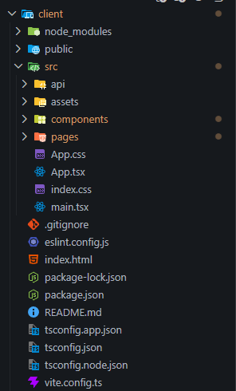
Рисунок 3.1 – Структура клієнтської частини (frontend)
Серверна частина (Backend API)
ССерверна частина реалізована на основі Node.js з використанням фреймворку Express та мови TypeScript для створення API і взаємодії з базою даних PostgreSQL. Архітектура серверної частини побудована за принципом розподілу відповідальностей між окремими модулями та компонентами системи (рис. 3.2):
server/src/server.ts – файл необхідний для роботи серверної частини платформи.
- server/src – основний вихідний код сервера.
  - server/src/config – містить конфігураційні файли додатку, зокрема налаштування підключення до бази даних.
  - server/src/controllers – містить контролери, які обробляють HTTP-запити та забезпечують взаємодію між клієнтською частиною, сервісами та базою даних.
  - server/src/middleware – містить проміжні обробники запитів, які використовуються для перевірки автентифікації, валідації даних та виконання інших допоміжних функцій перед обробкою запиту.
  - server/src/routes – містить маршрути API, які визначають доступні серверні ендпоінти та пов’язують HTTP-запити з відповідними контролерами.
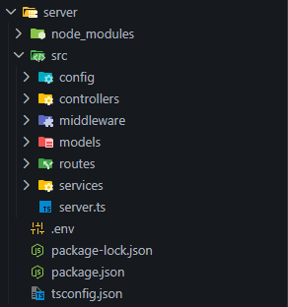
Рисунок 3.2 – Структура серверної частини (backend)
Загальна структура репозиторію (рис. 3.3) включає кореневі папки client/, server/, що ілюструє full-stack підхід до організації проєкту.
Така структура серверної частини забезпечує зручність підтримки проєкту, спрощує внесення змін до програмного коду та створює умови для подальшого розширення функціональних можливостей системи. Чіткий розподіл компонентів за їх призначенням сприяє покращенню організації коду та підвищенню ефективності процесу розробки.

Рисунок 3.3 – Загальна структура репозиторію проєкту

3.2 Структура веб-платформи
Веб-платформа для обміну цифровими активами розроблена з використанням React та TypeScript. Користувацький інтерфейс складається з набору взаємопов’язаних сторінок, які забезпечують доступ до всіх функціональних можливостей системи. Навігація між сторінками реалізована за допомогою React Router, що забезпечує зручну взаємодію користувача з платформою.
Структура інтерфейсу користувача:
Стартова сторінка (рис. 3.4)
Користувач розпочинає роботу з головної сторінки платформи, на якій відображається основна інформація про сервіс обміну цифровими активами. Сторінка містить короткий опис можливостей системи, її переваг та функціоналу, а також кнопки «Увійти» та «Зареєструватися», які забезпечують перехід до сторінок автентифікації користувачів.
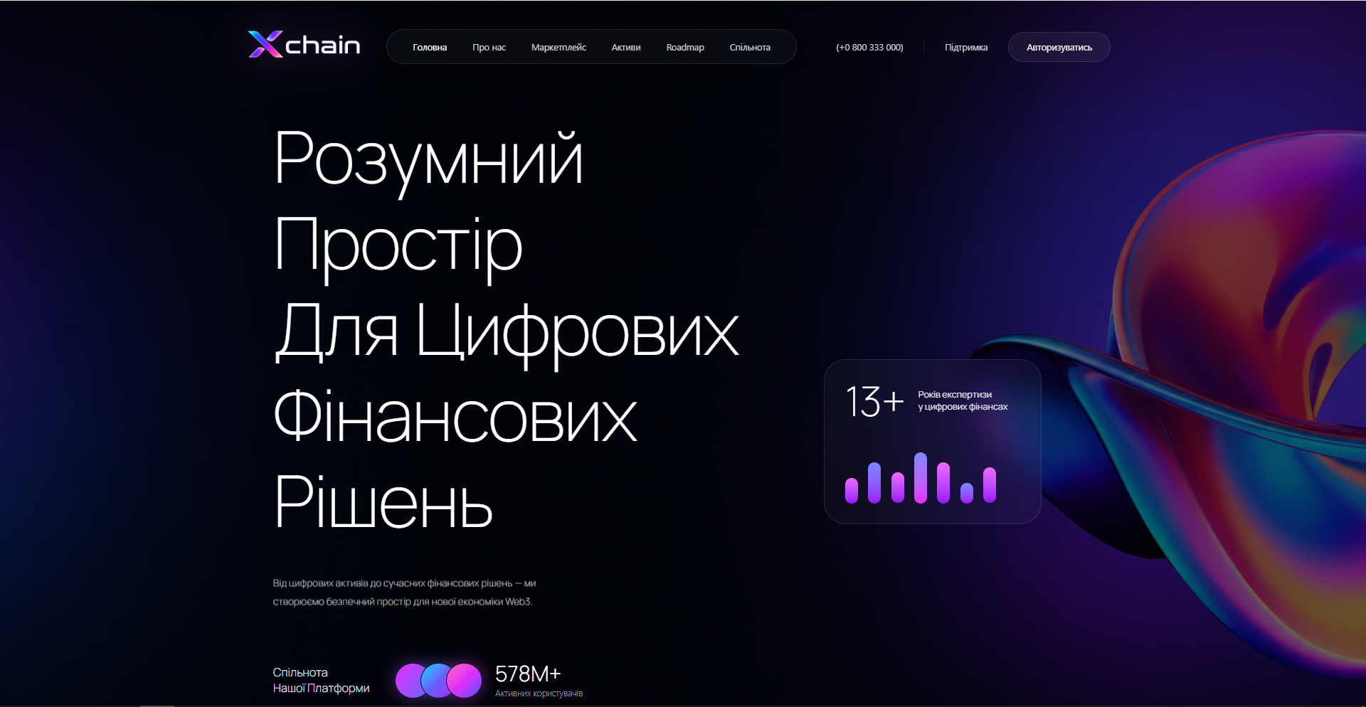
Рисунок 3.4 – Стартова сторінка платформи
Сторінка реєстрації (рис. 3.5)
Сторінка призначена для створення нового облікового запису користувача. Вона містить форму реєстрації з обов’язковими полями для введення імені, електронної пошти та пароля. Інтерфейс забезпечує перевірку коректності введених даних на клієнтській стороні та відображає повідомлення про можливі помилки. Після успішного завершення реєстрації користувач отримує можливість увійти до системи та користуватися функціональними можливостями платформи.
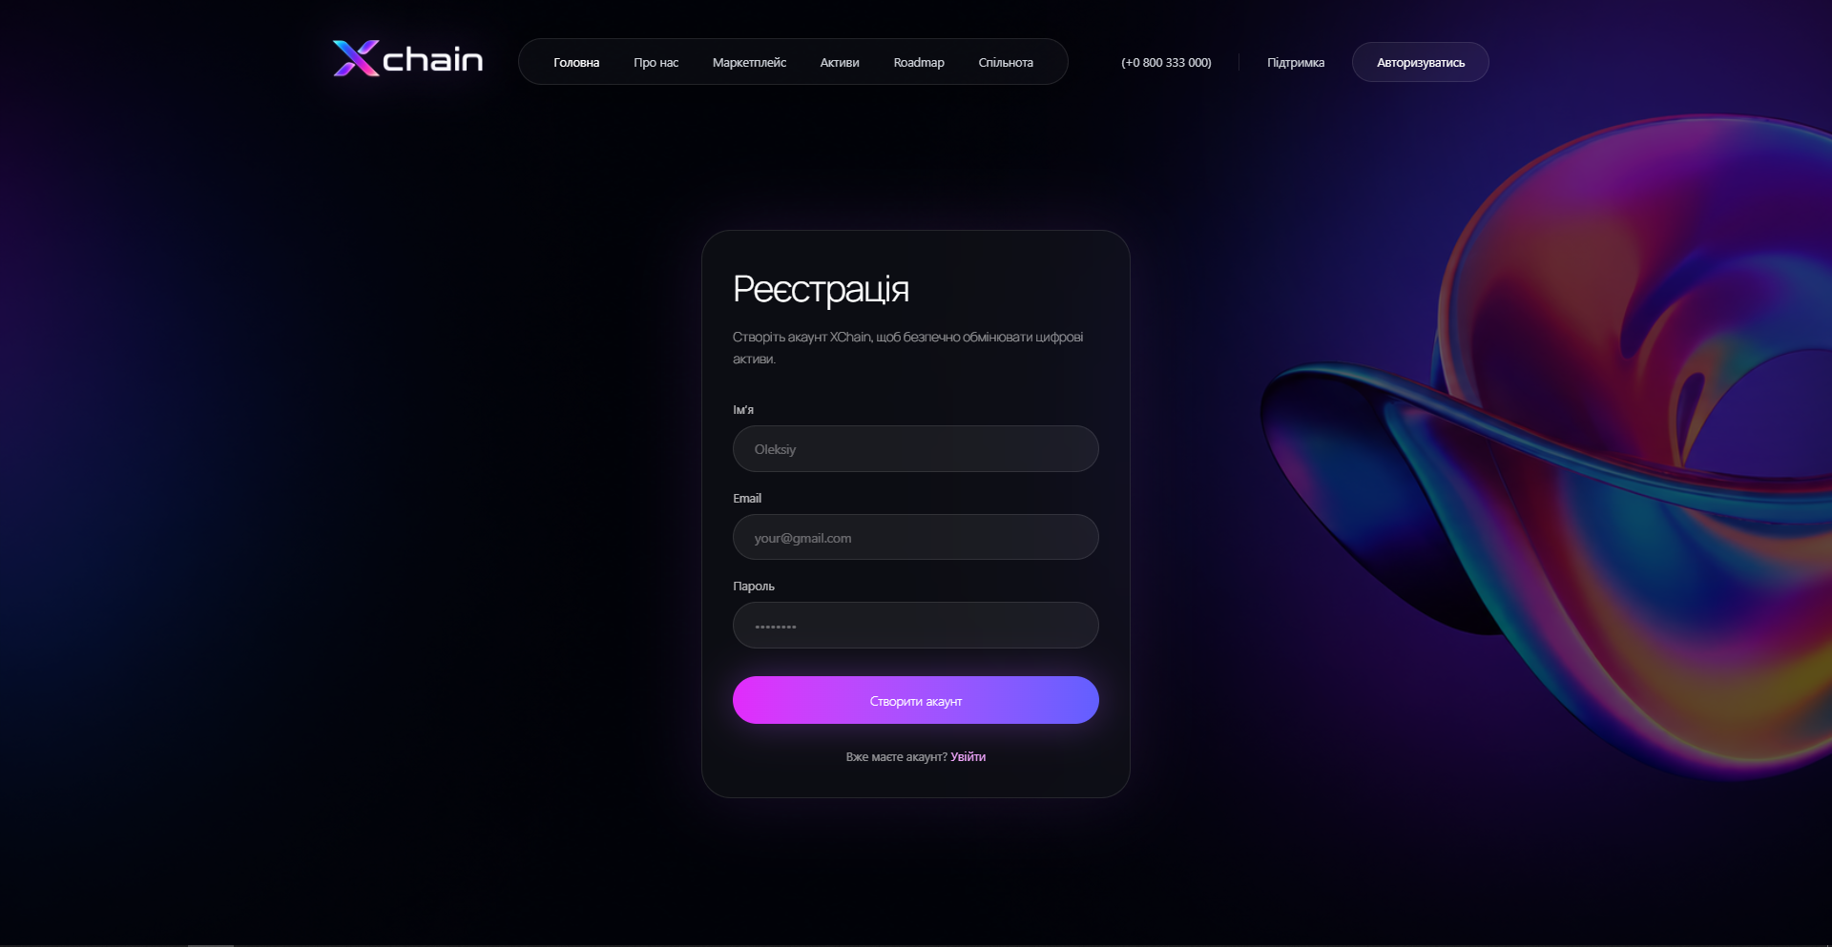
Рисунок 3.5 – Форма реєстрації нового користувача
Сторінка входу (рис. 3.6)
Для зареєстрованих користувачів передбачена сторінка авторизації. Вона містить форму для введення електронної пошти та пароля, а також посилання на сторінку реєстрації для користувачів, які ще не мають облікового запису. У разі введення некоректних даних система відображає відповідне повідомлення про помилку та пропонує повторити спробу входу.
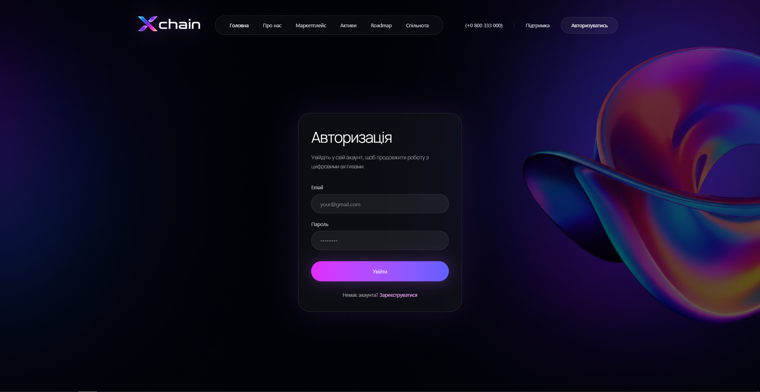
Рисунок 3.6 – Форма входу користувача
Основна робоча панель – Сторінка активів (рис. 3.7)
Після успішної авторизації користувач отримує доступ до сторінки активів, яка є одним із ключових розділів платформи. На цій сторінці відображається інформація про доступні цифрові активи, а також основні інструменти для взаємодії з ними. Сторінка складається з кількох основних елементів:
  - Блок «Мої активи»: Відображає цифрові активи, що належать користувачеві, їх кількість та поточну ринкову вартість. Забезпечує швидкий доступ до інформації про баланс облікового запису.
  - Розділ доступних активів: Містить перелік цифрових активів, які підтримуються платформою. Для кожного активу відображаються його назва, скорочене позначення та актуальна вартість.
  - Блок останніх операцій: Відображає історію нещодавно виконаних транзакцій користувача, включаючи поповнення балансу та інші операції з цифровими активами.
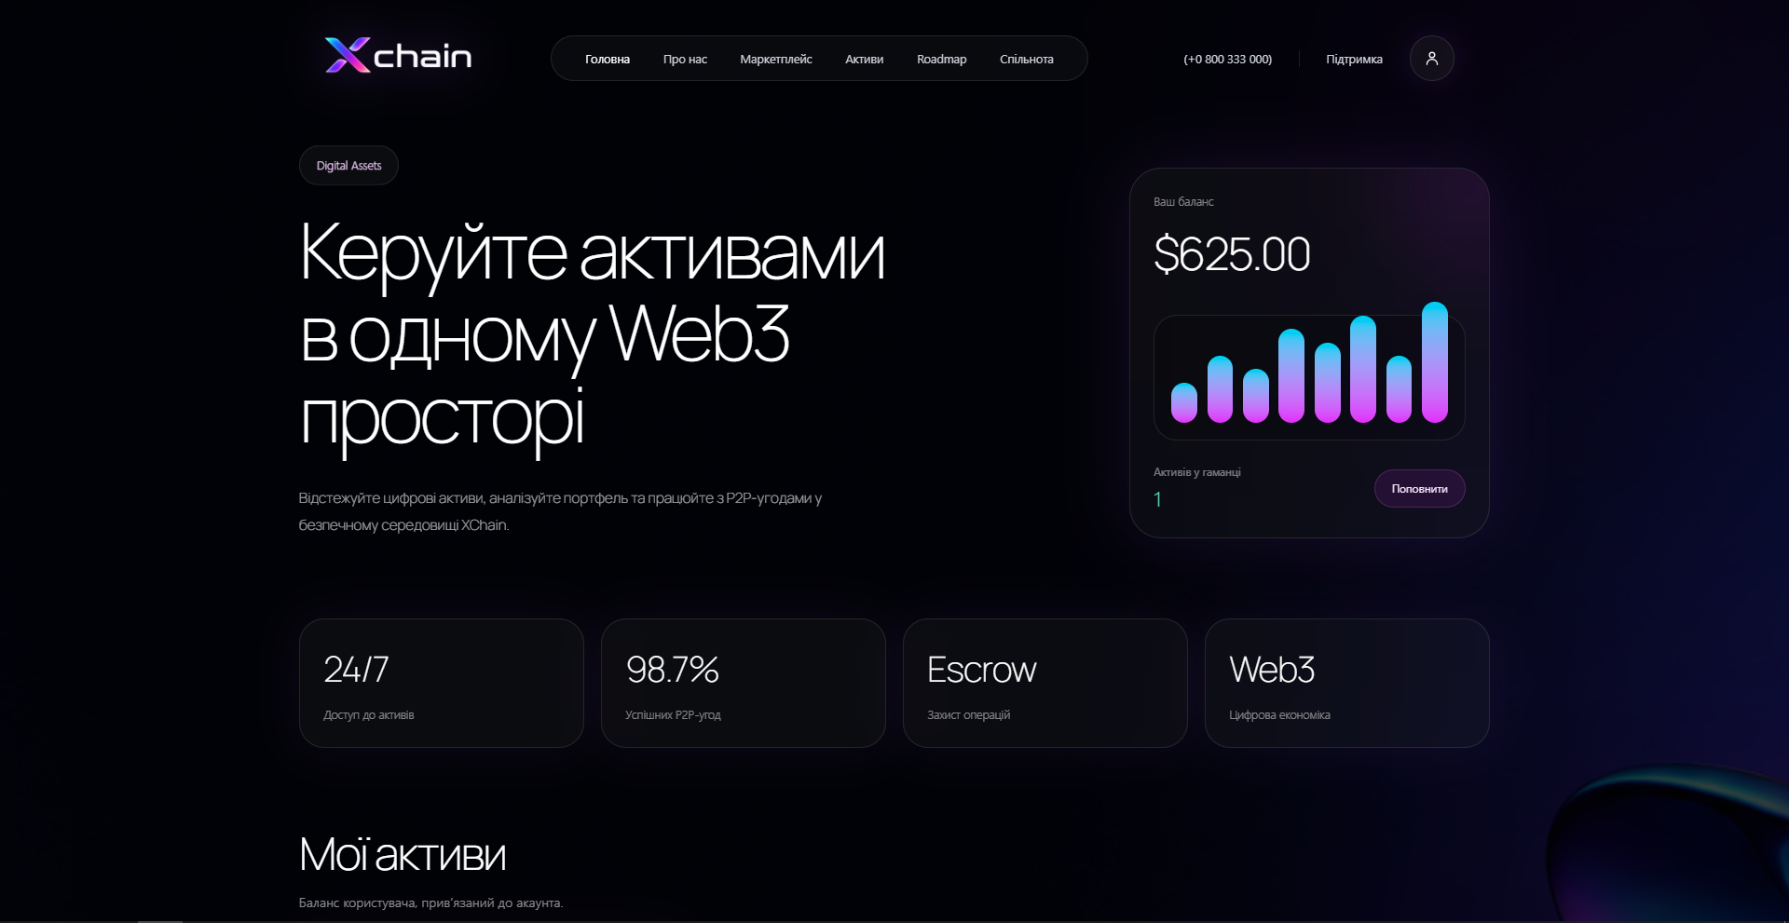
Рисунок 3.7 – Сторінка активів користувача
Сторінка поповнення балансу (рис. 3.8)
Сторінка призначена для внесення коштів на рахунок користувача в системі. Вона містить форму поповнення, яка дозволяє обрати валюту, вказати суму платежу та ввести реквізити банківської картки. Для зручності користувача на сторінці відображається візуалізація платіжної картки та всі необхідні поля для виконання фінансової операції. Після заповнення форми користувач може підтвердити платіж і надіслати заявку на поповнення балансу.
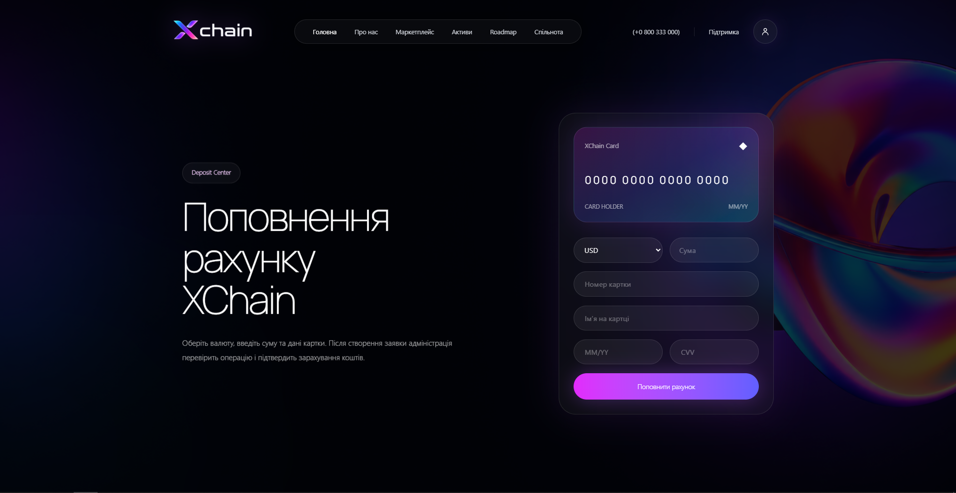
Рисунок 3.8 – Сторінка поповнення балансу
Сторінка повідомлень (рис. 3.9)
Після виконання фінансових операцій користувач отримує відповідні сповіщення в розділі повідомлень. На сторінці відображається інформація про статус операцій, дату їх виконання та результат обробки заявки. У разі успішного зарахування коштів система формує повідомлення із зазначенням суми поповнення та кількості зарахованих цифрових активів. Це дозволяє користувачеві оперативно відстежувати зміни балансу та контролювати виконання фінансових операцій.
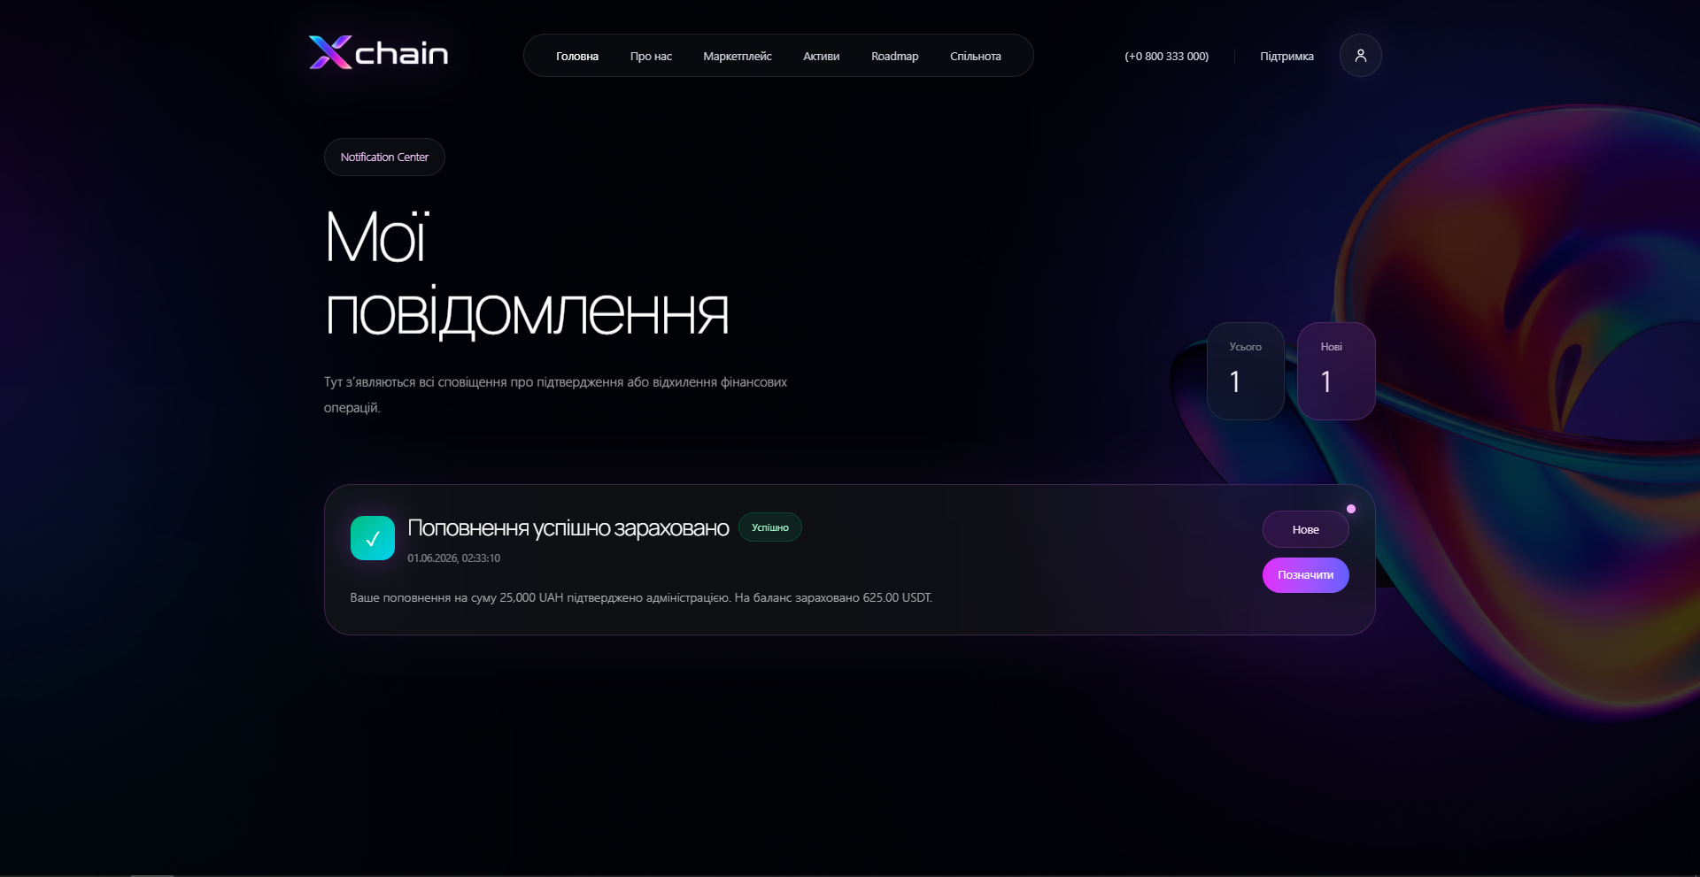
Рисунок 3.9 – Сторінка повідомлень про результати фінансових операцій
Сторінка підтримки (рис. 3.10)
Сторінка призначена для зв’язку користувачів зі службою підтримки платформи. Вона містить форму для надсилання звернень із зазначенням імені, електронної пошти та тексту повідомлення.

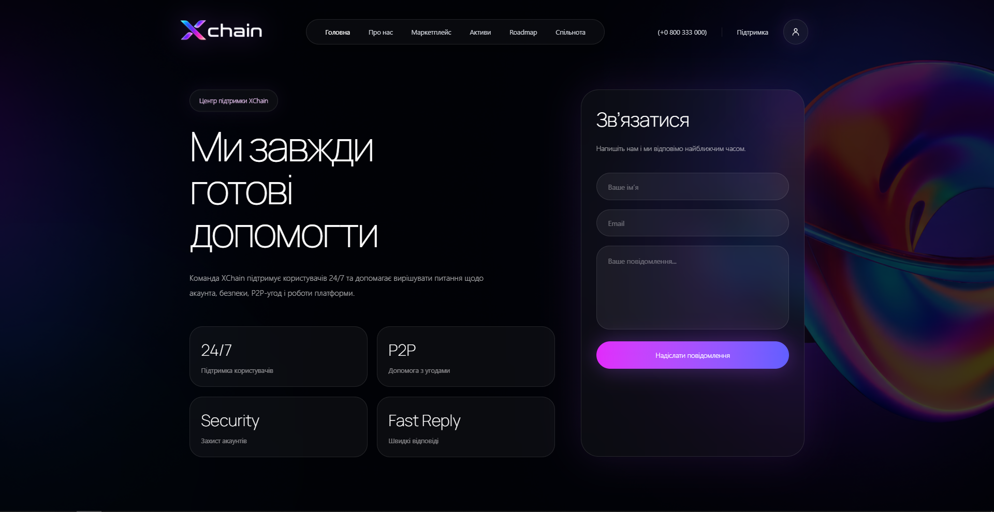
Рисунок 3.10 – Сторінка підтримки користувачів
Адаптивність та взаємодія
Інтерфейс платформи є адаптивним та коректно відображається на пристроях із різною роздільною здатністю екрана. Усі сторінки забезпечують зручну навігацію та комфортну взаємодію користувача з функціоналом системи. Використання сучасних веб-технологій дозволяє виконувати основні операції без перезавантаження сторінок, що підвищує швидкодію платформи та забезпечує позитивний користувацький досвід.

3.3 Технічна реалізація веб-платформи для обміну цифровими активами
Веб-платформа для обміну цифровими активами реалізована за full-stack архітектурою з чітким розподілом функціональності між клієнтською та серверною частинами системи.
Система побудована на сучасному технологічному стеку:
- Серверна частина: Node.js + Express + TypeScript + PostgreSQL.
- Клієнтська частина: React + TypeScript + React Query + @dnd-kit
- Автентифікація: JWT + HTTP-Only Cookies + Argon2
- Архітектурний стиль: RESTful API з компонентною структурою
Архітектура забезпечує масштабованість, безпеку та легку підтримку коду.
Модель даних бази даних
Серверна частина: архітектура та реалізація
Система автентифікації та авторизації
Контролер автентифікації (authController.ts) реалізує логіку реєстрації та авторизації користувачів, обробляє HTTP-запити клієнтської частини та забезпечує взаємодію з базою даних.
Лістинг коду (authController.ts):
import { Request, Response } from "express";
import bcrypt from "bcryptjs";
import jwt from "jsonwebtoken";
import { pool } from "../config/db";
export const register = async (req: Request, res: Response) => {
try {
const { name, email, password } = req.body;
if (!name || !email || !password) return res.status(400).json({ message: "Заповніть всі поля" });
const cleanName = String(name).trim();
const cleanEmail = String(email).trim().toLowerCase();
const cleanPassword = String(password);
const userExists = await pool.query("SELECT id FROM users WHERE email = $1", [cleanEmail]);
if (userExists.rows.length > 0) return res.status(400).json({ message: "Акаунт з такою поштою вже існує" });
const hashedPassword = await bcrypt.hash(cleanPassword, 10);
const newUser = await pool.query(
`INSERT INTO users (name, email, password)
VALUES ($1, $2, $3)
RETURNING id, name, email, role, is_verified, created_at`,
[cleanName, cleanEmail, hashedPassword]
);

const token = jwt.sign({ id: newUser.rows[0].id, role: newUser.rows[0].role }, process.env.JWT_SECRET as string, { expiresIn: "7d" });

res.status(201).json({ message: "Акаунт створено", user: newUser.rows[0], token });
} catch (error) {
console.log(error);
res.status(500).json({ message: "Помилка сервера" });
}
};
export const login = async (req: Request, res: Response) => {
try {
const { email, password } = req.body;
if (!email || !password) return res.status(400).json({ message: "Заповніть всі поля" });
const cleanEmail = String(email).trim().toLowerCase();
const cleanPassword = String(password);
const userResult = await pool.query("SELECT * FROM users WHERE email = $1", [cleanEmail]);
if (userResult.rows.length === 0) return res.status(400).json({ message: "Невірна пошта або пароль" });
const user = userResult.rows[0];
const isPasswordCorrect = await bcrypt.compare(cleanPassword, user.password);
if (!isPasswordCorrect) return res.status(400).json({ message: "Невірна пошта або пароль" });
const token = jwt.sign({ id: user.id, role: user.role }, process.env.JWT_SECRET as string, { expiresIn: "7d" });
res.json({
message: "Вхід виконано",
token,
user: {
id: user.id,
name: user.name,
email: user.email,
role: user.role,
is_verified: user.is_verified,
},
});
} catch (error) {
console.log(error);
res.status(500).json({ message: "Помилка сервера" });
}
};
export const sendVerificationCode = async (req: Request, res: Response) => {
try {
const userId = Number(req.params.userId);
if (!userId) return res.status(400).json({ message: "Некоректний userId" });
const userResult = await pool.query("SELECT id, email, is_verified FROM users WHERE id = $1", [userId]);
if (userResult.rows.length === 0) return res.status(404).json({ message: "Користувача не знайдено" });
if (userResult.rows[0].is_verified) return res.status(400).json({ message: "Акаунт вже підтверджено" });
const lastCode = await pool.query(
`SELECT created_at
FROM email_verification_codes
WHERE user_id = $1
ORDER BY created_at DESC
LIMIT 1`,
[userId]
);
if (lastCode.rows.length > 0) {
const createdAt = new Date(lastCode.rows[0].created_at);
const now = new Date();
const diffSeconds = (now.getTime() - createdAt.getTime()) / 1000;
if (diffSeconds < 60) {
return res.status(429).json({
message: `Новий код можна запросити через ${Math.ceil(60 - diffSeconds)} сек.`,
});
}
}

const code = Math.floor(100000 + Math.random() * 900000).toString();
await pool.query("DELETE FROM email_verification_codes WHERE user_id = $1", [userId]);
await pool.query(
`INSERT INTO email_verification_codes (user_id, code, expires_at)
VALUES ($1, $2, NOW() + INTERVAL '10 minutes')`,
[userId, code]
);
console.log("====================================");
console.log(`КОД ВЕРИФІКАЦІЇ ДЛЯ ${userResult.rows[0].email}: ${code}`);
console.log("====================================");
res.json({ message: "Код успішно згенеровано. Перевірте вашу пошту." });
} catch (error) {
console.log(error);
res.status(500).json({ message: "Помилка сервера" });
}
};
export const verifyCode = async (req: Request, res: Response) => {
try {
const userId = Number(req.params.userId);
const { code } = req.body;
if (!userId || !code) return res.status(400).json({ message: "Код не передано" });
const cleanCode = String(code).trim();
const codeResult = await pool.query(
`SELECT id, code, expires_at
FROM email_verification_codes
WHERE user_id = $1 AND code = $2
ORDER BY created_at DESC
LIMIT 1`,
[userId, cleanCode]
);
if (codeResult.rows.length === 0) return res.status(400).json({ message: "Невірний код" });
const expiresAt = new Date(codeResult.rows[0].expires_at);
if (expiresAt < new Date()) return res.status(400).json({ message: "Код вже недійсний" });
const updatedUser = await pool.query(
`UPDATE users
SET is_verified = true
WHERE id = $1
RETURNING id, name, email, role, is_verified, created_at`,
[userId]
);
await pool.query("DELETE FROM email_verification_codes WHERE user_id = $1", [userId]);
res.json({
message: "Акаунт успішно підтверджено",
user: updatedUser.rows[0],
});
} catch (error) {
console.log(error);
res.status(500).json({ message: "Помилка сервера" });
}
};
Лістинг коду (authRoutes.ts):
import { Router } from "express";
import { register, login, sendVerificationCode, verifyCode } from "../controllers/authController";
const router = Router();
router.post("/register", register);
router.post("/login", login);
router.post("/send-verification-code/:userId", sendVerificationCode);
router.post("/verify-code/:userId", verifyCode);
export default router;
Бізнес-логіка роботи з цифровими активами, їх відображенням, обліком та взаємодією користувача з активами платформи.
Контролер AssetsController (assetsController.ts) інкапсулює логіку роботи з цифровими активами та забезпечує обробку операцій, пов’язаних із їх відображенням, поповненням балансу та взаємодією користувачів із платформою.
Лістинг коду (assetsController.ts):
import { Request, Response } from "express";
import { pool } from "../config/db";
export const getAssets = async (req: Request, res: Response) => {
try {
const assets = await pool.query( `
SELECT id, name, symbol, price, change_percent, icon, gradient, volume, is_active, created_at
FROM assets
WHERE is_active = true
ORDER BY id ASC `
);
res.json(assets.rows);
} catch (error) {
console.log(error);
res.status(500).json({ message: "Помилка сервера" });
}
};
Маршрути активів (assetsRoutes.ts) обробляють HTTP-запити, пов’язані з отриманням інформації про цифрові активи, операціями поповнення балансу та іншими діями користувачів у межах платформи.
Лістинг коду (assetsRoutes.ts):
import { Router } from "express";
import { getAssets } from "../controllers/assetsController";
const router = Router();
router.get("/", getAssets);
export default router;
Клієнтська частина: інтерфейс та взаємодія
Керування станом за допомогою React Query.
Компонент AssetsPage.tsx відповідає за відображення та керування цифровими активами користувача:
Лістинг коду (AssetsPage.tsx):
import heroBg from "../assets/hero-bg.png";
import Header from "../components/Header";
import PageTransition from "../components/PageTransition";
import { motion, AnimatePresence } from "framer-motion";
import { useEffect, useMemo, useState } from "react";
import { useNavigate } from "react-router-dom";
import { getAssets, type Asset } from "../api/assetsApi";
import { getUserBalances, getUserTransactions, depositBalance, type UserBalance, type UserTransaction } from "../api/balanceApi";
const stats = [["24/7", "Доступ до активів"], ["98.7%", "Успішних P2P-угод"], ["Escrow", "Захист операцій"], ["Web3", "Цифрова економіка"]];
export default function AssetsPage() {
const navigate = useNavigate();
const [assets, setAssets] = useState<Asset[]>([]);
const [balances, setBalances] = useState<UserBalance[]>([]);
const [transactions, setTransactions] = useState<UserTransaction[]>([]);
const [loading, setLoading] = useState(true);
const [depositOpen, setDepositOpen] = useState(false);
const [selectedAssetId, setSelectedAssetId] = useState("");
const [depositAmount, setDepositAmount] = useState("");
const [depositError, setDepositError] = useState("");
const [depositLoading, setDepositLoading] = useState(false);
const totalBalance = useMemo(() => balances.reduce((sum, item) => sum + Number(item.value_usd || 0), 0), [balances]);
const loadData = async () => {
try {
const savedUser = localStorage.getItem("user");
const assetsData = await getAssets();
setAssets(assetsData);
if (savedUser) {
const user = JSON.parse(savedUser);
const balanceData = await getUserBalances(user.id);
const transactionData = await getUserTransactions(user.id);
setBalances(balanceData);
setTransactions(transactionData);
}
} catch (error) {
console.log(error);
} finally {
setLoading(false);
}
};
useEffect(() => {
loadData();
}, []);
const openDeposit = () => {
const savedUser = localStorage.getItem("user");
if (!savedUser) {
setDepositError("Спочатку авторизуйтесь, щоб поповнити рахунок");
setDepositOpen(true);
return;
}
const user = JSON.parse(savedUser);
if (!user.is_verified) {
setDepositError("Підтвердьте акаунт, щоб отримати доступ до поповнення рахунку");
setDepositOpen(true);
return;
}
setDepositError("");
setDepositOpen(true);
};
const handleDeposit = async (e: React.FormEvent<HTMLFormElement>) => {
e.preventDefault();
const savedUser = localStorage.getItem("user");
if (!savedUser) {
setDepositError("Спочатку авторизуйтесь");
return;
}
if (!selectedAssetId || !depositAmount || Number(depositAmount) <= 0) {
setDepositError("Оберіть актив і введіть коректну суму");
return;
}
try {
setDepositLoading(true);
setDepositError("");
const user = JSON.parse(savedUser);
await depositBalance(user.id, {
assetId: Number(selectedAssetId),
amount: Number(depositAmount),
});
setSelectedAssetId("");
setDepositAmount("");
setDepositOpen(false);
await loadData();
} catch (error: any) {
setDepositError(error.response?.data?.message || "Помилка поповнення рахунку");
} finally {
setDepositLoading(false);
}
};
return (
<PageTransition>
<div className="relative min-h-screen overflow-hidden bg-[#050816] text-white">
<div className="absolute inset-0 z-0">
<img src={heroBg} alt="background" className="h-full w-full object-cover opacity-80" />
<div className="absolute inset-0 bg-black/70" />
<motion.div animate={{ scale: [1, 1.15, 1], opacity: [0.16, 0.28, 0.16] }} transition={{ duration: 8, repeat: Infinity, ease: "easeInOut" }} className="absolute right-[-260px] top-[-260px] h-[820px] w-[820px] rounded-full bg-purple-600/25 blur-[190px]" />
<motion.div animate={{ scale: [1.1, 1, 1.1], opacity: [0.1, 0.18, 0.1] }} transition={{ duration: 10, repeat: Infinity, ease: "easeInOut" }} className="absolute left-[-260px] bottom-[-260px] h-[720px] w-[720px] rounded-full bg-cyan-500/15 blur-[180px]" />
</div>
<Header />
<AnimatePresence>
{depositOpen && (
<motion.div initial={{ opacity: 0 }} animate={{ opacity: 1 }} exit={{ opacity: 0 }} className="fixed inset-0 z-[9999] flex items-start justify-center bg-[#050816]/90 px-6 pt-[170px] backdrop-blur-xl">
<motion.div initial={{ opacity: 0, y: 30, scale: 0.94 }} animate={{ opacity: 1, y: 0, scale: 1 }} exit={{ opacity: 0, y: 20, scale: 0.96 }} transition={{ duration: 0.55, ease: [0.22, 1, 0.36, 1] }} className="relative w-full max-w-[480px] overflow-hidden rounded-[36px] border border-white/10 bg-[#0B1020]/95 p-8 shadow-[0_0_100px_rgba(168,85,247,0.25)]">
<div className="absolute -right-14 -top-14 h-40 w-40 rounded-full bg-fuchsia-500/20 blur-3xl" />
<h2 className="font-[Manrope] text-[40px] font-[300] tracking-[-1.5px] text-white">Поповнення</h2>
<p className="mt-3 text-[15px] font-extralight leading-[1.8] text-white/55">Оберіть цифровий актив і введіть суму для зарахування на баланс XChain.</p>
{depositError && (
<div className="mt-7 rounded-[24px] border border-red-400/20 bg-red-500/10 px-5 py-4 text-[14px] leading-relaxed text-red-200">
<p>{depositError}</p>
{depositError.includes("Підтвердьте") && (
<button onClick={() => { setDepositOpen(false); navigate("/verification"); }} className="mt-5 h-[48px] w-full rounded-full bg-gradient-to-r from-fuchsia-500 to-indigo-500 text-[14px] text-white shadow-[0_0_35px_rgba(168,85,247,0.35)] transition hover:scale-[1.02]">
Пройти верифікацію
</button>
)}
</div>
)}
{!depositError && (
<form onSubmit={handleDeposit} className="mt-8 space-y-5">
<select value={selectedAssetId} onChange={(e) => setSelectedAssetId(e.target.value)} className="h-[58px] w-full rounded-full border border-white/10 bg-white/[0.06] px-6 text-[15px] text-white outline-none transition-all duration-300 focus:border-fuchsia-400/50">
<option value="" className="bg-[#0B1020]">Оберіть актив</option>
{assets.map((asset) => (
<option key={asset.id} value={asset.id} className="bg-[#0B1020]">{asset.name} ({asset.symbol})</option>
))}
</select>
<input value={depositAmount} onChange={(e) => setDepositAmount(e.target.value)} type="number" min="0" step="0.00000001" placeholder="Сума поповнення" className="h-[58px] w-full rounded-full border border-white/10 bg-white/[0.06] px-6 text-[15px] text-white outline-none transition-all duration-300 placeholder:text-white/35 focus:border-fuchsia-400/50" />
<button disabled={depositLoading} type="submit" className="h-[58px] w-full rounded-full bg-gradient-to-r from-fuchsia-500 to-indigo-500 text-[15px] font-light text-white shadow-[0_0_45px_rgba(168,85,247,0.35)] transition-all duration-300 hover:scale-[1.02] disabled:cursor-not-allowed disabled:opacity-60">
{depositLoading ? "Поповнення..." : "Поповнити рахунок"}
</button>
</form>
)}
<button onClick={() => setDepositOpen(false)} className="mt-5 h-[52px] w-full rounded-full border border-white/10 bg-white/[0.04] text-[14px] text-white/70 transition hover:bg-white/[0.07]">Закрити</button>
</motion.div>
</motion.div>
)}
</AnimatePresence>
<main className="relative z-10 mx-auto max-w-[1500px] px-10 pt-44 pb-28">
<section className="grid grid-cols-1 items-end gap-16 lg:grid-cols-[1fr_430px]">
<motion.div initial={{ opacity: 0, y: 34 }} animate={{ opacity: 1, y: 0 }} transition={{ duration: 1.1, ease: [0.22, 1, 0.36, 1] }} className="max-w-5xl">
<p className="mb-7 inline-flex rounded-full border border-white/10 bg-white/[0.04] px-5 py-3 text-[14px] font-light text-fuchsia-200 backdrop-blur-xl">Digital Assets</p>
<h1 className="font-[Manrope] text-[92px] font-[200] leading-[1.06] tracking-[-4px] text-white">Керуйте активами <br />в одному Web3 <br />просторі</h1>
<p className="mt-9 max-w-[700px] font-[Manrope] text-[17px] font-extralight leading-[1.9] text-white/65">Відстежуйте цифрові активи, аналізуйте портфель та працюйте з P2P-угодами у безпечному середовищі XChain.</p>
</motion.div>
<motion.div initial={{ opacity: 0, y: 40, scale: 0.96 }} animate={{ opacity: 1, y: 0, scale: 1 }} transition={{ duration: 1.1, delay: 0.4, ease: [0.22, 1, 0.36, 1] }} className="relative overflow-hidden rounded-[38px] border border-white/10 bg-white/[0.04] p-7 backdrop-blur-2xl shadow-[0_0_80px_rgba(168,85,247,0.12)]">
<div className="absolute -right-10 -top-10 h-32 w-32 rounded-full bg-fuchsia-500/20 blur-3xl" />
<p className="text-[14px] font-extralight text-white/50">Ваш баланс</p>
<h3 className="mt-3 font-[Manrope] text-[54px] font-[250] tracking-[-2px] text-white">${totalBalance.toLocaleString("en-US", { minimumFractionDigits: 2, maximumFractionDigits: 2 })}</h3>
<div className="mt-8 flex h-[150px] items-end gap-3 rounded-[28px] border border-white/10 bg-black/20 p-5">
{["h-12", "h-20", "h-16", "h-28", "h-24", "h-32", "h-20", "h-36"].map((height, index) => (
<motion.div key={index} initial={{ scaleY: 0 }} animate={{ scaleY: 1 }} transition={{ duration: 0.7, delay: 0.7 + index * 0.08 }} className={`${height} w-full origin-bottom rounded-full bg-gradient-to-t from-fuchsia-500 to-cyan-400`} />
))}
</div>
<div className="mt-7 flex items-center justify-between">
<div>
<p className="text-[13px] text-white/45">Активів у гаманці</p>
<h4 className="mt-1 text-[24px] font-light text-emerald-300">{balances.length}</h4>
</div>
<button onClick={() => navigate("/deposit")} className="rounded-full border border-fuchsia-400/20 bg-fuchsia-500/10 px-5 py-3 text-[13px] text-fuchsia-100 transition hover:bg-fuchsia-500/20">Поповнити</button>
</div>
</motion.div>
</section>
<section className="mt-24 grid grid-cols-1 gap-5 lg:grid-cols-4">
{stats.map((stat, index) => (
<motion.div key={index} initial={{ opacity: 0, y: 32, scale: 0.96 }} animate={{ opacity: 1, y: 0, scale: 1 }} transition={{ duration: 0.9, delay: 0.8 + index * 0.12, ease: [0.22, 1, 0.36, 1] }} whileHover={{ y: -7, scale: 1.025 }} className="rounded-[30px] border border-white/10 bg-white/[0.04] p-7 backdrop-blur-2xl shadow-[0_0_55px_rgba(168,85,247,0.08)]">
<h3 className="font-[Manrope] text-[42px] font-extralight tracking-[-1px] text-white">{stat[0]}</h3>
<p className="mt-3 text-[14px] font-extralight text-white/50">{stat[1]}</p>
</motion.div>
))}
</section>
<section className="mt-24">
<div className="mb-8">
<h2 className="font-[Manrope] text-[54px] font-[230] leading-[1.12] tracking-[-2px] text-white">Мої активи</h2>
<p className="mt-4 text-[16px] font-extralight text-white/55">Баланс користувача, прив’язаний до акаунта.</p>
</div>
{loading ? (
<div className="rounded-[34px] border border-white/10 bg-white/[0.04] p-10 text-white/60 backdrop-blur-2xl">Завантаження активів...</div>
) : balances.length === 0 ? (
<div className="rounded-[34px] border border-white/10 bg-white/[0.04] p-10 text-white/60 backdrop-blur-2xl">У вас поки немає активів. Поповніть рахунок, щоб вони з’явилися тут.</div>
) : (
<div className="grid grid-cols-1 gap-6 lg:grid-cols-3">
{balances.map((asset, index) => (
<motion.div key={asset.id} initial={{ opacity: 0, y: 36, scale: 0.96 }} animate={{ opacity: 1, y: 0, scale: 1 }} transition={{ duration: 0.9, delay: index * 0.1, ease: [0.22, 1, 0.36, 1] }} whileHover={{ y: -8, scale: 1.015 }} className="group relative overflow-hidden rounded-[34px] border border-white/10 bg-white/[0.04] p-7 backdrop-blur-2xl shadow-[0_0_60px_rgba(168,85,247,0.08)]">
<div className="absolute inset-0 opacity-0 transition-opacity duration-500 group-hover:opacity-100 bg-gradient-to-br from-fuchsia-500/10 via-transparent to-cyan-400/10" />
<div className="relative flex items-center justify-between">
<div className="flex items-center gap-4">
<div className={`flex h-16 w-16 items-center justify-center rounded-2xl bg-gradient-to-br ${asset.gradient || "from-fuchsia-500 to-indigo-500"} shadow-[0_0_45px_rgba(168,85,247,0.25)]`}><span className="text-[30px] font-light text-white">{asset.icon || "◈"}</span></div>
<div>
<h3 className="font-[Manrope] text-[26px] font-[300] tracking-[-1px] text-white">{asset.name}</h3>
<p className="mt-1 text-[14px] text-white/45">{asset.symbol}</p>
</div>
</div>
<span className={`${Number(asset.change_percent) >= 0 ? "bg-emerald-500/10 text-emerald-300" : "bg-red-500/10 text-red-300"} rounded-full px-3 py-1 text-[13px]`}>{Number(asset.change_percent) >= 0 ? "+" : ""}{asset.change_percent}%</span>
</div>
<div className="relative mt-8 grid grid-cols-2 gap-4">
<div>
<p className="text-[13px] text-white/45">Кількість</p>
<h4 className="mt-2 font-[Manrope] text-[28px] font-light tracking-[-1px] text-white">{Number(asset.amount).toLocaleString("en-US")} {asset.symbol}</h4>
</div>
<div>
<p className="text-[13px] text-white/45">Вартість</p>
<h4 className="mt-2 font-[Manrope] text-[28px] font-light tracking-[-1px] text-white">${Number(asset.value_usd).toLocaleString("en-US", { maximumFractionDigits: 2 })}</h4>
</div>
</div>
</motion.div>
))}
</div>
)}
</section>
<section className="mt-24">
<div className="mb-8">
<h2 className="font-[Manrope] text-[54px] font-[230] leading-[1.12] tracking-[-2px] text-white">Доступні активи</h2>
<p className="mt-4 text-[16px] font-extralight text-white/55">Активи, які підтримує платформа XChain.</p>
</div>
<div className="grid grid-cols-1 gap-6 lg:grid-cols-3">
{assets.map((asset, index) => (
<motion.div key={asset.id} initial={{ opacity: 0, y: 36, scale: 0.96 }} animate={{ opacity: 1, y: 0, scale: 1 }} transition={{ duration: 0.9, delay: index * 0.08, ease: [0.22, 1, 0.36, 1] }} className="rounded-[30px] border border-white/10 bg-white/[0.035] p-6 backdrop-blur-2xl">
<div className="flex items-center justify-between">
<div className="flex items-center gap-4">
<div className={`flex h-12 w-12 items-center justify-center rounded-2xl bg-gradient-to-br ${asset.gradient || "from-fuchsia-500 to-indigo-500"}`}>{asset.icon || "◈"}</div>
<div>
<h3 className="text-[18px] text-white">{asset.name}</h3>
<p className="text-[13px] text-white/45">{asset.symbol}</p>
</div>
</div>
<p className="text-[15px] text-white/70">${Number(asset.price).toLocaleString("en-US")}</p>
</div>
</motion.div>
))}
</div>
</section>
<section className="mt-24 grid grid-cols-1 gap-6 lg:grid-cols-[1fr_0.75fr]">
<motion.div initial={{ opacity: 0, y: 42, scale: 0.98 }} animate={{ opacity: 1, y: 0, scale: 1 }} transition={{ duration: 1.1, ease: [0.22, 1, 0.36, 1] }} className="rounded-[44px] border border-white/10 bg-white/[0.035] p-10 backdrop-blur-2xl shadow-[0_0_90px_rgba(168,85,247,0.08)]">
<h2 className="font-[Manrope] text-[48px] font-[230] leading-[1.12] tracking-[-2px] text-white">Останні операції</h2>
<div className="mt-8 space-y-4">
{transactions.length === 0 ? (
<p className="rounded-[26px] border border-white/10 bg-black/20 px-6 py-5 text-white/50">Операцій поки немає</p>
) : (
transactions.map((tx, index) => (
<motion.div key={tx.id} initial={{ opacity: 0, x: -22 }} animate={{ opacity: 1, x: 0 }} transition={{ duration: 0.8, delay: index * 0.13, ease: [0.22, 1, 0.36, 1] }} className="flex items-center justify-between rounded-[26px] border border-white/10 bg-black/20 px-6 py-5">
<div>
<h3 className="text-[17px] text-white">{tx.title}</h3>
<p className="mt-1 text-[13px] text-white/45">{tx.description}</p>
</div>
<span className={`${Number(tx.amount) >= 0 ? "text-emerald-300" : "text-red-300"} text-[15px]`}>{Number(tx.amount) >= 0 ? "+" : ""}{Number(tx.amount).toLocaleString("en-US")} {tx.symbol}</span>
</motion.div>
))
)}
</div>
</motion.div>
<motion.div initial={{ opacity: 0, y: 42, scale: 0.98 }} animate={{ opacity: 1, y: 0, scale: 1 }} transition={{ duration: 1.1, delay: 0.15, ease: [0.22, 1, 0.36, 1] }} className="relative overflow-hidden rounded-[44px] border border-white/10 bg-white/[0.035] p-10 backdrop-blur-2xl shadow-[0_0_90px_rgba(168,85,247,0.08)]">
<div className="absolute -right-12 -top-12 h-40 w-40 rounded-full bg-cyan-500/20 blur-3xl" />
<div className="flex h-20 w-20 items-center justify-center rounded-3xl bg-gradient-to-br from-fuchsia-500 via-indigo-500 to-cyan-400 shadow-[0_0_70px_rgba(168,85,247,0.35)]"><span className="text-[34px]">⌁</span></div>
<h2 className="mt-8 font-[Manrope] text-[42px] font-[240] leading-[1.15] tracking-[-2px] text-white">Захист активів</h2>
<p className="mt-5 text-[16px] font-extralight leading-[1.9] text-white/60">XChain використовує escrow-підхід для безпечного проведення P2P-угод та зменшення ризиків між сторонами.</p>
</motion.div>
</section>
</main>
</div>
</PageTransition>
);
}
Компонент DepositPage.tsx відповідає за поповнення балансу користувача та обробку платіжних операцій у системі.
Лістинг коду (DepositPage.tsx):
import heroBg from "../assets/hero-bg.png";
import Header from "../components/Header";
import PageTransition from "../components/PageTransition";
import { motion, AnimatePresence } from "framer-motion";
import { useState } from "react";
import { useNavigate } from "react-router-dom";
import { createDepositRequest } from "../api/depositApi";
export default function DepositPage() {
const navigate = useNavigate();
const [currency, setCurrency] = useState("USD");
const [amount, setAmount] = useState("");
const [cardNumber, setCardNumber] = useState("");
const [cardName, setCardName] = useState("");
const [expiry, setExpiry] = useState("");
const [cvv, setCvv] = useState("");
const [error, setError] = useState("");
const [loading, setLoading] = useState(false);
const [success, setSuccess] = useState(false);
const formatCard = (value: string) => {
return value.replace(/\D/g, "").slice(0, 16).replace(/(.{4})/g, "$1 ").trim();
};
const handleSubmit = async (e: React.FormEvent<HTMLFormElement>) => {
e.preventDefault();
setError("");
const savedUser = localStorage.getItem("user");
if (!savedUser) {
setError("Спочатку авторизуйтесь");
return;
}
const user = JSON.parse(savedUser);
if (!user.is_verified) {
setError("Спочатку підтвердьте акаунт");
return;
}
if (!amount || Number(amount) <= 0) {
setError("Введіть коректну суму");
return;
}
if (cardNumber.replace(/\s/g, "").length !== 16 || !cardName || !expiry || cvv.length < 3) {
setError("Заповніть дані картки");
return;
}
try {
setLoading(true);
await createDepositRequest(user.id, {
currency,
amount: Number(amount),
});
setSuccess(true);
setTimeout(() => {
navigate("/assets");
}, 3600);
} catch (error: any) {
setError(error.response?.data?.message || "Не вдалося створити заявку");
} finally {
setLoading(false);
}
};
return (
<PageTransition>
<div className="relative min-h-screen overflow-hidden bg-[#050816] text-white">
<div className="absolute inset-0 z-0">
<img src={heroBg} alt="background" className="h-full w-full object-cover opacity-80" />
<div className="absolute inset-0 bg-black/70" />
<motion.div animate={{ scale: [1, 1.15, 1], opacity: [0.16, 0.28, 0.16] }} transition={{ duration: 8, repeat: Infinity, ease: "easeInOut" }} className="absolute right-[-260px] top-[-260px] h-[820px] w-[820px] rounded-full bg-purple-600/25 blur-[190px]" />
<motion.div animate={{ scale: [1.1, 1, 1.1], opacity: [0.1, 0.18, 0.1] }} transition={{ duration: 10, repeat: Infinity, ease: "easeInOut" }} className="absolute left-[-260px] bottom-[-260px] h-[720px] w-[720px] rounded-full bg-cyan-500/15 blur-[180px]" />
</div>
<Header />
<AnimatePresence>
{success && (
<motion.div initial={{ opacity: 0 }} animate={{ opacity: 1 }} exit={{ opacity: 0 }} className="fixed inset-0 z-[9999] grid place-items-center bg-[#050816]/92 px-6 backdrop-blur-2xl">
<motion.div animate={{ scale: [1, 1.18, 1], opacity: [0.25, 0.45, 0.25] }} transition={{ duration: 4, repeat: Infinity, ease: "easeInOut" }} className="absolute h-[420px] w-[420px] rounded-full bg-fuchsia-500/20 blur-[120px]" />
<motion.div initial={{ scale: 0.7, opacity: 0, y: 40 }} animate={{ scale: 1, opacity: 1, y: 0 }} transition={{ duration: 1.1, ease: [0.22, 1, 0.36, 1] }} className="relative flex flex-col items-center text-center">
<motion.div animate={{ rotate: 360 }} transition={{ duration: 8, repeat: Infinity, ease: "linear" }} className="absolute h-52 w-52 rounded-full border border-fuchsia-400/20 border-t-cyan-300/80" />
<div className="relative flex h-36 w-36 items-center justify-center rounded-full bg-gradient-to-br from-fuchsia-500 via-indigo-500 to-cyan-400 shadow-[0_0_120px_rgba(168,85,247,0.65)]">
<div className="absolute inset-[4px] rounded-full bg-[#0B1020]" />
<span className="relative text-[62px] text-white">✓</span>
</div>
<h2 className="mt-14 font-[Manrope] text-[48px] font-[300] tracking-[-2px] text-white">
Заявку створено
</h2>
<p className="mt-5 max-w-[580px] text-[17px] font-extralight leading-[1.8] text-white/60">
Ваше поповнення успішно відправлено на перевірку. Адміністрація XChain має підтвердити операцію, після чого кошти будуть зараховані на баланс.
</p>
<motion.div initial={{ width: 0 }} animate={{ width: 260 }} transition={{ duration: 2.6, ease: "easeInOut" }} className="mt-10 h-[3px] rounded-full bg-gradient-to-r from-fuchsia-500 via-indigo-500 to-cyan-400" />
</motion.div>
</motion.div>
)}
</AnimatePresence>
<main className="relative z-10 mx-auto grid min-h-screen max-w-[1400px] grid-cols-1 items-center gap-14 px-10 pt-40 pb-20 lg:grid-cols-[1fr_480px]">
<motion.div initial={{ opacity: 0, y: 34 }} animate={{ opacity: 1, y: 0 }} transition={{ duration: 1 }}>
<p className="mb-7 inline-flex rounded-full border border-white/10 bg-white/[0.04] px-5 py-3 text-[14px] font-light text-fuchsia-200 backdrop-blur-xl">
Deposit Center
</p>
<h1 className="font-[Manrope] text-[88px] font-[200] leading-[1.05] tracking-[-4px] text-white">
Поповнення <br />
рахунку <br />
XChain
</h1>
<p className="mt-9 max-w-[680px] text-[17px] font-extralight leading-[1.9] text-white/65">
Оберіть валюту, введіть суму та дані картки. Після створення заявки адміністрація перевірить операцію і підтвердить зарахування коштів.
</p>
</motion.div>
<motion.div initial={{ opacity: 0, y: 44, scale: 0.95 }} animate={{ opacity: 1, y: 0, scale: 1 }} transition={{ duration: 1.1, delay: 0.3, ease: [0.22, 1, 0.36, 1] }} className="relative overflow-hidden rounded-[38px] border border-white/10 bg-white/[0.04] p-8 backdrop-blur-2xl shadow-[0_0_80px_rgba(168,85,247,0.12)]">
<div className="absolute -right-10 -top-10 h-32 w-32 rounded-full bg-fuchsia-500/20 blur-3xl" />
<motion.div animate={{ y: [0, -8, 0] }} transition={{ duration: 4, repeat: Infinity, ease: "easeInOut" }} className="mb-8 rounded-[30px] border border-white/10 bg-gradient-to-br from-fuchsia-500/20 via-indigo-500/20 to-cyan-400/20 p-6 shadow-[0_0_60px_rgba(168,85,247,0.18)]">
<div className="flex items-center justify-between">
<span className="text-[14px] text-white/60">XChain Card</span>
<span className="text-[24px]">◆</span>
</div>
<div className="mt-10 font-[Manrope] text-[24px] tracking-[4px] text-white">
{cardNumber || "0000 0000 0000 0000"}
</div>
<div className="mt-8 flex items-center justify-between text-[13px] text-white/55">
<span>{cardName || "CARD HOLDER"}</span>
<span>{expiry || "MM/YY"}</span>
</div>
</motion.div>
<form onSubmit={handleSubmit} className="space-y-5">
<div className="grid grid-cols-2 gap-4">
<select value={currency} onChange={(e) => setCurrency(e.target.value)} className="h-[56px] rounded-full border border-white/10 bg-white/[0.06] px-5 text-white outline-none">
<option className="bg-[#0B1020]" value="USD">USD</option>
<option className="bg-[#0B1020]" value="EUR">EUR</option>
<option className="bg-[#0B1020]" value="UAH">UAH</option>
</select>
<input value={amount} onChange={(e) => setAmount(e.target.value)} type="number" placeholder="Сума" className="h-[56px] rounded-full border border-white/10 bg-white/[0.06] px-5 text-white outline-none placeholder:text-white/35" />
</div>
<input value={cardNumber} onChange={(e) => setCardNumber(formatCard(e.target.value))} placeholder="Номер картки" className="h-[56px] w-full rounded-full border border-white/10 bg-white/[0.06] px-6 text-white outline-none placeholder:text-white/35" />
<input value={cardName} onChange={(e) => setCardName(e.target.value.toUpperCase())} placeholder="Ім’я на картці" className="h-[56px] w-full rounded-full border border-white/10 bg-white/[0.06] px-6 text-white outline-none placeholder:text-white/35" />
<div className="grid grid-cols-2 gap-4">
<input value={expiry} onChange={(e) => setExpiry(e.target.value)} placeholder="MM/YY" className="h-[56px] rounded-full border border-white/10 bg-white/[0.06] px-6 text-white outline-none placeholder:text-white/35" />
<input value={cvv} onChange={(e) => setCvv(e.target.value.replace(/\D/g, "").slice(0, 3))} placeholder="CVV" className="h-[56px] rounded-full border border-white/10 bg-white/[0.06] px-6 text-white outline-none placeholder:text-white/35" />
</div>
{error && (
<p className="rounded-[22px] border border-red-400/20 bg-red-500/10 px-5 py-4 text-[14px] text-red-200">
{error}
</p>
)}
<button disabled={loading} type="submit" className="h-[58px] w-full rounded-full bg-gradient-to-r from-fuchsia-500 to-indigo-500 text-[15px] font-light text-white shadow-[0_0_45px_rgba(168,85,247,0.35)] transition-all duration-300 hover:scale-[1.02] disabled:opacity-60">
{loading ? "Створення заявки..." : "Поповнити рахунок"}
</button>
</form>
</motion.div>
</main>
</div>
</PageTransition>
);
}
Технічні особливості реалізації
Безпекові механізми. Реалізація безпеки платформи базується на комплексному підході до захисту даних користувачів. Автентифікація реалізована за допомогою JWT-токенів, що використовуються для перевірки особи користувача під час взаємодії із серверною частиною системи. Паролі користувачів не зберігаються у відкритому вигляді та перед записом до бази даних проходять процедуру хешування. Додатково реалізовано механізми перевірки прав доступу, які обмежують можливість виконання операцій лише авторизованими користувачами. Такий підхід забезпечує захист персональних даних, підвищує рівень безпеки платформи та знижує ризик несанкціонованого доступу до інформації.
Продуктивність та масштабованість. Платформа розроблена з урахуванням вимог до швидкодії та можливості подальшого розширення функціоналу. Використання React Query забезпечує ефективне кешування даних та оптимізацію взаємодії між клієнтською і серверною частинами системи. Застосування PostgreSQL дозволяє надійно зберігати великі обсяги даних та забезпечує високу продуктивність під час виконання запитів. Модульна структура програмного коду спрощує підтримку проєкту та створює можливість додавання нових функціональних можливостей без суттєвих змін існуючої архітектури.

3.4 Висновки до розділу 3
У рамках третього розділу було реалізовано повноцінну P2P-платформу для обміну цифровими активами, яка поєднує сучасні веб-технології, інструменти розробки та архітектурні підходи для забезпечення зручної, безпечної та ефективної взаємодії користувачів із системою.
Архітектура платформи побудована на чіткому розподілі клієнтської та серверної частин, що забезпечує зручність підтримки, масштабованість та можливість подальшого розвитку системи. Серверна частина, реалізована з використанням Node.js, TypeScript та Express, забезпечує обробку запитів користувачів, виконання бізнес-логіки та взаємодію з базою даних PostgreSQL. Структура бази даних включає основні сутності платформи, зокрема користувачів, цифрові активи, фінансові операції та повідомлення, що забезпечують коректне функціонування системи.
Ключовим аспектом реалізації платформи є забезпечення безпеки користувацьких даних та фінансових операцій. Для автентифікації користувачів використовується механізм JWT, який дозволяє перевіряти особу користувача під час взаємодії із системою. Паролі зберігаються в зашифрованому вигляді з використанням сучасних алгоритмів хешування. Додатково реалізовано механізми контролю доступу, які забезпечують виконання операцій лише авторизованими користувачами та захищають систему від несанкціонованого доступу.
Клієнтська частина платформи, розроблена з використанням React та TypeScript, забезпечує зручний та інтуїтивно зрозумілий інтерфейс для роботи з цифровими активами. Використання React Query дозволяє ефективно керувати станом застосунку, кешувати отримані дані та підтримувати актуальність інформації без зайвих запитів до сервера. Компонентна архітектура спрощує підтримку програмного коду, повторне використання окремих елементів інтерфейсу та подальше розширення функціональних можливостей платформи.
Технічна реалізація платформи включає обробку помилок, перевірку коректності введених даних та оптимізацію взаємодії між клієнтською і серверною частинами системи. Для підвищення продуктивності використовуються механізми кешування даних та ефективного керування станом застосунку. Такий підхід забезпечує стабільну роботу платформи, швидке завантаження інформації та комфортну взаємодію користувачів із функціональними можливостями системи.
Розроблена платформа демонструє практичне застосування сучасних веб-технологій для створення системи обміну цифровими активами. Використані під час розробки архітектурні рішення забезпечують стабільну роботу платформи, безпечну взаємодію користувачів та ефективне управління даними. Крім того, реалізована архітектура створює основу для подальшого розвитку проєкту шляхом впровадження нових функціональних можливостей, розширення інструментів роботи з цифровими активами та вдосконалення користувацького досвіду.
Загалом, реалізація P2P-платформи для обміну цифровими активами підтверджує ефективність обраного технологічного стеку та архітектурних рішень для створення сучасних, безпечних і продуктивних вебсистем. Використання React, TypeScript, Node.js, Express та PostgreSQL дозволило створити надійну платформу, що забезпечує зручну взаємодію користувачів, ефективне управління цифровими активами та можливість подальшого розвитку функціональних можливостей системи.

ВИСНОВКИ
Розробка P2P-платформи для обміну цифровими активами є практичним прикладом застосування сучасних веб-технологій для створення безпечного та функціонального онлайн-сервісу. Реалізований проєкт демонструє можливості використання сучасного програмного забезпечення для організації взаємодії між користувачами, управління цифровими активами та виконання фінансових операцій у межах єдиної інформаційної системи.
У процесі виконання кваліфікаційної роботи було проведено комплексний аналіз предметної області, визначено функціональні та нефункціональні вимоги до платформи, а також обґрунтовано вибір технологій для її реалізації. Це дозволило розробити архітектуру системи, яка поєднує безпеку, продуктивність, надійність та зручність використання для кінцевих користувачів.
Результатом розробки стала повноцінна full-stack P2P-платформа для обміну цифровими активами, яка реалізує основні функціональні можливості для взаємодії користувачів, управління цифровими активами та виконання фінансових операцій. Особливу увагу під час розробки було приділено питанням безпеки, що реалізовано через використання механізмів автентифікації користувачів, захист персональних даних та контроль доступу до функціональних можливостей системи.
Технічна реалізація проєкту підтвердила ефективність обраного технологічного стеку. Використання TypeScript забезпечило типобезпеку та підвищило надійність програмного коду, React Query дозволив оптимізувати роботу з даними та покращити взаємодію між клієнтською і серверною частинами системи, а архітектура з чітким розподілом відповідальностей спростила процес розробки, тестування та подальшої підтримки платформи. Реалізовані функціональні можливості забезпечують зручну роботу з цифровими активами та створюють комфортні умови для взаємодії користувачів із системою.
Розроблена платформа не лише відповідає сучасним вимогам веб-розробки, але й створює основу для подальшого розвитку функціональних можливостей системи. Використання модульної архітектури дозволяє розширювати функціонал шляхом додавання нових інструментів роботи з цифровими активами, удосконалення механізмів взаємодії між користувачами, впровадження додаткових способів проведення операцій та інтеграції із зовнішніми сервісами.
Загалом, виконана кваліфікаційна робота підтвердила, що поєднання ґрунтовного аналізу вимог, сучасних веб-технологій та продуманої архітектури дозволяє створювати ефективні цифрові рішення для вирішення актуальних завдань користувачів. Розроблена P2P-платформа для обміну цифровими активами стала практичною реалізацією отриманих знань і навичок, а також продемонструвала можливості застосування сучасних підходів до проєктування та розробки програмного забезпечення.

СПИСОК ВИКОРИСТАНИХ ДЖЕРЕЛ ТА ЛІТЕРАТУРИ
- @dnd-kit Documentation – офіційна документація бібліотеки для drag-and-drop. URL: https://dndkit.com/ (дата звернення: 20.12.2025)
- Argon2 Documentation – інформація про алгоритм хешування паролів. URL: https://github.com/ranisalt/node-argon2 (дата звернення: 15.01.2026)
- Docker Documentation – офіційна документація Docker. URL: https://docs.docker.com/ (дата звернення: 10.02.2026)
- HTTP-Only Cookies Security – матеріали про безпеку cookies. URL: https://owasp.org/www-community/HttpOnly (дата звернення: 20.03.2026)
- Node.js Documentation – офіційна документація Node.js. URL: https://nodejs.org/en/docs/ (дата звернення: 05.04.2026)
- React Documentation – офіційна документація React. URL: https://react.dev/ (дата звернення: 15.05.2026)
- React Query Documentation – офіційна документація TanStack Query. URL: https://tanstack.com/query/latest (дата звернення: 20.12.2025)
- React Router Documentation – офіційна документація React Router. URL: https://reactrouter.com/ (дата звернення: 15.05.2026)
- REST API Design Guide – рекомендації щодо проектування REST API. URL: https://restfulapi.net/ (дата звернення: 10.05.2026)
- Vite Documentation – офіційна документація Vite. URL: https://vitejs.dev/ (дата звернення: 20.04.2026)

